Utilização de meta-heurística para a precificação de imóveis de blumenau
Thomas Michels Rodrigues, Aurélio Faustino Hoppe – Orientador
Curso de Bacharel em Ciência da Computação
Departamento de Sistemas e Computação
Universidade Regional de Blumenau (FURB) – Blumenau, SC – Brasil
tmrodrigues@furb.br, aureliof@furb.br
Resumo: Este trabalho tem como problema a precificação de imóveis, que tradicionalmente depende exclusivamente da experiência do corretor, ao qual pode influenciar significativamente no preço final de um imóvel. Um corretor experiente e bem-informado pode fornecer uma avaliação mais precisa do valor, levando em consideração todos os fatores relevantes, como localização, características do imóvel, tendências de mercado e demanda. A partir disso, desenvolveu-se um modelo preditivo de preços para o mercado imobiliário de Blumenau, visando compreender o impacto dos fatores locais na precificação e auxiliar corretores na tomada de decisões embasadas em dados concretos. A coleta de dados foi realizada por meio de web scrapings dos portais Zap Imóveis e Portal Imóveis, permitindo a construção de uma base diversa possibilitando sugestões de imóveis similares durante a precificação. A arquitetura de dados utilizada se baseou na tabela de correlações Pearson, visando buscar as variáveis que possuem maiores relações, sendo elas: tamanho, quantidade de quartos, banheiros, vagas de garagens, CEP e cota de enchente do endereço do imóvel. Para isso, o modelo preditivo utilizou os algoritmos Grey Wolf Optimizer (GWO) e redes neurais de retropropagação, em um total de 11.641 imóveis, alcançando um Erro Absoluto Médio (MAE) de 0,0165.
Palavras-chave: Mercado imobiliário. Previsão de preços. Grey wolf Optimizer. Redes neurais. Web scraping.

Introdução
O mercado imobiliário é um dos setores mais importantes da economia, tanto no Brasil quanto em todo o mundo. Ele está bastante aquecido e abrange a construção, a venda e o aluguel de imóveis, desde residenciais até comerciais, movimentando uma grande quantidade de dinheiro todos os anos. No entanto, de acordo com Čermáková et al. (2022), a dinâmica do mercado imobiliário é influenciada por fatores como economia, infraestrutura, políticas públicas e desenvolvimento urbano, com preços variando entre regiões e experimentando uma dinâmica de preços mais forte em regiões caras.
Green et al. (2005) ressaltam que os compradores valorizam as características de um imóvel de forma diferente, de acordo com as suas preferências particulares. De acordo com Japhet et al. (2022), o preço é o fator mais importante na escolha da localização residencial, seguido por segurança e tranquilidade. Além disso, a proximidade dos principais comércios como supermercados, farmácias e escolas tendem a ser mais valorizados, pois oferecem mais comodidade e praticidade aos moradores. Por outro lado, de acordo com Durand et al. (2020) imóveis localizados em áreas isoladas, poucos serviços e proximidade com áreas propensas a inundações podem influenciar as escolhas residenciais e os preços, afetando a segurança e o conforto dos moradores, pois podem afetar a segurança e o conforto dos moradores.
O mercado imobiliário refere-se a um dos maiores setores econômicos de um país, ele engloba a compra, venda, aluguel e administração de imóveis, no qual cada um possui um valor agregado. Os seus preços podem ser influenciados por diversos fatores, como a economia, as políticas governamentais, as tendências de mercado, localização dos imóveis e métricas como a criminalidade regional. Além disso, Trinh (2020) cita que a análise demanda-oferta é utilizada para definir o valor de mercado e a distribuição de valor no mercado imobiliário, destacando os papéis dos investidores e das instituições de crédito na promoção e geração de bolhas.
Segundo Moreira et al. (2020) para precificar um imóvel, corretores e avaliadores de imóveis usam técnicas como análise comparativa de mercado, que envolve a comparação do imóvel em questão com outras propriedades semelhantes na mesma região. Outra técnica comum é a avaliação por custo, que leva em conta o custo de construção do imóvel e adiciona uma margem de lucro para determinar o preço de venda. Além disso, segundo Campos (2014), a precificação de imóveis depende diretamente da necessidade do consumidor, sendo ela um dos fatores determinantes para a execução da compra e venda.
Sales (2023) destaca que os corretores de imóveis utilizam vários métodos para precificar imóveis, sendo normalmente levado em consideração vários fatores. Ainda de acordo com o autor, as metodologias mais comuns podem ser separadas em duas abordagens (i) direta no qual é feito um comparativo dos dados de mercado disponíveis ou também tendo como base o custo de reprodução de benfeitorias; (ii) indireto que utiliza os métodos de renda, involutivo e o residual.
Oladapo (2021) agentes imobiliários experientes podem influenciar significativamente o preço final de uma propriedade, fornecendo uma avaliação mais precisa do mercado local, levando em consideração todos os fatores relevantes, como localização, características do imóvel, tendências de mercado e demanda. Segundo Hatfield et al. (2020), a experiência do corretor pode ser crucial em mercados imobiliários dinâmicos, pois as estratégias condicionadas aos preços postados de um corretor podem sustentar preços mais altos na região.
Segundo Thomson e Oosterom (2021), sistemas georreferenciados podem ajudar na tomada de decisões sobre a propriedade, como a construção de estruturas, construção de cercas e compra de terras. Para Carminato (2018), essa estratégia permite a pessoa compradora ou vendedora entender como o mercado está ao seu redor, aplicando filtros sobre a sua região é possível identificar as forças e fraquezas e então poder tomar as melhores decisões.
Do mesmo modo, de acordo com Cekic et al. (2022), através do uso de dados e técnicas de análise, é possível identificar tendências e padrões que afetam o mercado imobiliário, como o impacto das enchentes e eventos climáticos na valorização ou desvalorização dos imóveis, o crescimento econômico da região, a taxa de juros e a disponibilidade de crédito para financiamento imobiliário. Além disso, a análise do mercado imobiliário pode ser aprimorada com o uso de ferramentas de visualização de dados, como gráficos e mapas interativos, que permitem identificar padrões espaciais e geográficos em relação à oferta e demanda de imóveis. Neste sentido, Al-Gbury e Kurnaz (2020) desenvolveram um modelo de previsão de preços imobiliários similar, com o foco em utilizar variáveis da localidade do imóvel como a quantidade de lojas próximas, distância da estação de metrô mais próxima, latitude e longitude. Já Cekic et al. (2022) utilizaram índices econômicos, políticos e criminais da região como medidas para a sua previsão. Ambos são trabalhos que já efetuaram algum tipo de previsão de preços, mas com variáveis e contextos diferentes.
Em Blumenau, o mercado imobiliário é caracterizado por uma grande diversidade de imóveis, desde apartamentos de alto padrão até casas populares, passando por terrenos, salas comerciais e imóveis industriais. A cidade é um importante polo industrial da região e conta com uma economia diversificada, o que atrai investidores e empreendedores de diversas áreas. Em termos de preços, o mercado imobiliário de Blumenau apresenta uma grande variação, dependendo da localização, tamanho e características do imóvel (TEIXEIRA et al., 2016). Em geral, os bairros mais valorizados são aqueles próximos ao centro da cidade, onde se concentram os principais serviços e comércios, além de ter fácil acesso às principais vias e rodovias. No entanto, existem outras regiões de Blumenau que apresentam preços mais acessíveis e são procuradas por pessoas que buscam imóveis mais baratos. Todavia, nos últimos anos, o mercado imobiliário de Blumenau vem passando por algumas transformações, como o aumento da oferta de imóveis, especialmente apartamentos de médio e alto padrão, e a busca por áreas mais afastadas do centro da cidade, em busca de mais tranquilidade e qualidade de vida. Contudo, a valorização imobiliária em Blumenau vem se mantendo estável, com pequenas variações de acordo com a oferta e demanda em cada região (ROVERI, 2020).
Diante do exposto, este trabalho possui o objetivo principal de analisar o mercado imobiliário de Blumenau, por meio de um modelo computacional meta-heurístico que utiliza de dados extraídos através de web scrapings e informações georreferenciadas. O trabalho tem como finalidade também identificar quais são as variáveis que afetam o mercado imobiliário de Blumenau e avaliar o desempenho do modelo Grey Wolf Optimizer (GWO) com outros métodos de precificação imobiliária.

FUNDAMENTAÇÃO TEÓRICA
Este capítulo está separado em 2 seções. A seção 2.1 discorre sobre algoritmos meta-heurísticos. Por fim, a seção 2.2 apresenta os trabalhos correlatos à pesquisa.

Meta-heurística
As meta-heurísticas combinam métodos heurísticos básicos em estruturas de nível superior para explorar eficientemente um espaço de pesquisa, elas podem ser aplicadas a vários problemas de desenvolvimento com alterações mínimas (RAO; KRISHNA, 2022). De acordo com Razmjooy et al. (2021) meta-heurísticas são métodos significativos de tomada de decisão em engenharia de computadores e elétrica, especialmente para otimizações complexas. Esses algoritmos desempenham um papel significativo na concepção de algoritmos rápidos para problemas de tempo NP-difícil e polinomial, melhorando o desempenho na análise de dados em larga escala (SAHA, 2021).
Para Cekic et al. (2022), Meta-heurística é um procedimento que tem como foco problemas de otimização combinatória, sendo capazes de gerar ou selecionar uma heurística que pode fornecer uma solução suficientemente boa para um problema que possui uma grande quantidade de características ou parâmetros. Ainda segundo os autores, os algoritmos meta-heurísticos podem ser úteis no mercado imobiliário, pois eles são capazes de lidar com problemas de otimização complexa, como é o caso da precificação de imóveis. Esses algoritmos são amplamente utilizados em diferentes áreas da ciência, incluindo a análise de dados imobiliários.
Nos últimos anos vários estudos têm aplicado técnicas que abordam os conceitos de aprendizado de máquina e meta-heurística para problemas combinatórios (FONSECA, 2018). O GWO é um algoritmo relativamente novo que tem ganhado popularidade nos últimos anos, devido à sua capacidade de otimização e adaptação a diferentes conjuntos de dados. A combinação do GWO com outros algoritmos de aprendizado de máquina como as redes neurais, pode se levar a resultados mais precisos e confiáveis (AL-GBURY; KURNAZ, 2020).
De acordo com Al-Gbury e Kurnaz (2020), o GWO possui três estágios. No primeiro, os lobos seguem e se aproximam da presa, nela os lobos de camadas inferiores avaliam se os lobos beta e alpha tem as melhores soluções. Na segunda etapa, chegou a hora de perseguir e cercar a presa até que ela congele, no qual os lobos assumem as melhores posições e encurralam a presa até que sua posição não mude mais. A última etapa é a de ataque, ocasionada pelos melhores resultados encontrados para a situação. Todo esse processo pode ser entendido com o Quadro 1.
Quadro 1 – Pseudocódigo código do GWO
Begin
initialize the parameters popsize, maxiter, ub and lb where
popsize: size of population,
maxiter: maximum number of iterations,
ub: upper bound(s) of the variables,
lb: lower bound(s) of the variables;
generate the initial positions of grey wolves with ub and lb;

initialize α, β and δ;
calculate the fitness of each grey wolf;
alpha = the grey wolf with the first maximum fitness;
beta = the grey wolf with the second maximum fitness;
delta = the grey wolf with the third maximum fitness;
while k < maxiter
for i = 1: popsize
update the position of the current grey wolf by fitness_func;
end for
update α, β and δ;
calculate the fitness of all grey wolves;
update alpha, beta, and delta;
k = k + 1;
end while
return alpha;
End
Fonte: adaptado de Quiang Li et al. (2017).
Os estágios citados por Al-Gbury e Kurnaz (2020) podem ser assimilados pelo código exibido no Quadro 1, onde o primeiro é equivalente ao trecho Initialize the parameters popsize, maxiter, ub and lb Where popsize: size of population, nele é inicializado os valores máximos e mínimos de cada parâmetro que a função fitness necessita. A segunda etapa é dada pelo While k < maxiter e todo o restante do código contido nele, nela é feito diversos ajustes nos parâmetros iniciais e também a sua avaliação. A avaliação pode realizada visando o menor ou o maior valor possível. Por fim, em Return alpha é retornado qual a melhor combinação dos parâmetros iniciais do algoritmo.
Segundo Oliveira (2018), a escolha das melhores soluções ou posições dos lobos do algoritmo GWO pode ser entendida pela Figura 1, nela é exibida como é calculada a posição do lobo em relação a sua presa e aos outros lobos. Onde pode-se entender que quanto mais próximo da presa melhor avaliado é o lobo. O cálculo é feito através de um vetor de posições do lobo, da presa e um vetor de coeficientes composto por valores aleatórios entre 0 e 2, o que torna cada resultado imprevisível e trazendo diversas soluções diferentes de acordo com o número de iterações do algoritmo.

Figura 1 – Exemplo do posicionamento dos lobos em relação a presa
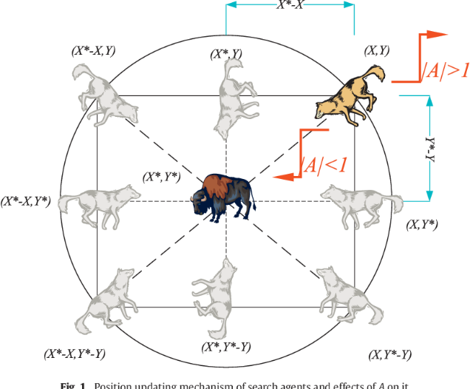
Fonte: adaptado de Mirjalili et al. (2014).
Oliveira (2018) ressalta que as novas posições calculadas para cada lobo levam em consideração os lobos alpha, beta e delta, desde que a distância lobo e presa seja menor que 1, caso seja maior a tendencia é que as novas posições vão divergir. Nos casos de menor que 1, o algoritmo GWO pode enfrentar problemas para sair de mínimos locais, pois as posições tendem a convergir. Contudo, de acordo com Al-Gbury e Kurnaz (2020), através do uso de algoritmos meta-heurísticos, é possível encontrar um conjunto de características que influenciam o preço dos imóveis e, em seguida, determinar o preço adequado para uma determinada propriedade.

TRABALHOS CORRELATOS
Esta seção apresenta três trabalhos correlatos com características e funcionalidades semelhantes ao tema proposto. O Quadro 2 descreve a solução proposta por Al-Gbury e Kurnaz (2020) para a precificar imóveis com base em sua localização. No Quadro 3, Cekic et al. (2022) descreve um modelo precificador baseado em estatísticas e índices da cidade em questão. Por último, no Quadro 4, Zheng et al. (2022) apresenta um modelo com o intuito de executar uma precificação massa de imóveis através de políticas públicas.

Quadro 2 – Real Estate Price Range Prediction Using Artificial Neural Network and Grey Wolf Optimizer
Referência | Al-Gbury e Kurnaz (2020)
Objetivos | Utilizar redes neurais e o GWO para predição de preços de imóveis.
Principais funcionalidades | Auxiliar na tomada de decisões ao comprar imóveis precificando-os com base na sua localização.
Ferramentas de desenvolvimento | Utilização dos datasets da cidade de New Taipei, Taiwan como base de dados coletados pelas autoridades distritais. Ela conta com o histórico da avaliação imobiliária, que é baseado na análise dos valores de mercado da cidade. Para a precificação os autores utilizaram o GWO, que é um algoritmo meta-heurístico juntamente com uma rede neural de retropropagação treinada com base na população gerada pelo GWO.
Resultados e conclusões | Al-Gbury e Kurnaz (2020) concluem que para se obter a melhor performance da combinação dos algoritmos GWO e da rede neural de retropropagação são necessários 6 neurônios na camada oculta para se obter uma acurácia de 98%. Como trabalhos futuros, os autores sugerem a utilização de outros tipos de redes neurais, tais como a rede neural convolucional ou a rede neural recorrente, aos quais podem melhorar a extração de características nas etapas iniciais.
Fonte: elaborado pelo autor.

Quadro 3 – Artificial Intelligence Approach for Modeling House Price Prediction
Referência | Cekic et al. (2022)
Objetivos | Predição de preços de imóveis.
Principais funcionalidades | Facilitar a tomada de decisões ao comprar imóveis com base em estatísticas e índices da cidade.
Ferramentas de desenvolvimento | Os autores utilizaram duas bases de dados da cidade de Boston, sendo a primeira de instalações públicas, como escolas e parques para analisar o ambiente dos imóveis e uma outra contendo métricas como taxa de crime, número médio de habitantes, índice de acessibilidade às rodovias e taxa de imposto sobre a propriedade. Para compreender quais fatores influenciam na precificação de imóveis, Cekic et al. (2022) utilizaram o método de seleção de características baseado na correlação para selecionaram um conjunto com as melhores características. Foram utilizados cinco algoritmos de aprendizado de máquina para encontrar a maneira mais eficiente de prever o preço de casas sendo eles: Regressão Linear (RL), Árvore de Decisão (AD), XGBoost (XGB), Extra Trees (ET) e Floresta Aleatória (FA).
Resultados e conclusões | Para avaliação do modelo, Cekic et al. (2022) utilizaram três métricas de avaliação, RMSE, Erro Absoluto Médio (MAE) e Coeficiente de Determinação (R²). Os autores destacam que, ao utilizar todas as características disponíveis, os resultados obtidos não foram satisfatórios, uma vez que exigiu um grande tempo de treinamento e apresentou uma MAE de 76,59, 98,36, 71,87, 52,83 e 68,25 para a regressão linear, a floresta aleatória, a árvore de decisão, o Extra Trees e o XGBoost, respectivamente. Já com a abordagem reduzida Cekic et al. (2022) destacam que houve, em média, uma melhora de 8-12% na precisão. O modelo de regressão linear produziu o maior MAE, enquanto os outros modelos resultaram em um MAE semelhante. Cekic et al. (2022) concluíram que os cinco algoritmos de aprendizado de máquina utilizados foram eficientes na predição de preços de imóveis e a maior limitação do trabalho está relacionada à utilização de dados históricos, uma vez que foram utilizados dados relativamente antigos em comparação com o cenário atual da cidade.
Fonte: elaborado pelo autor.

Quadro 4 – Mass Appraisal of Real Estate Prices Using Improved BP Neural Network with Policy Evaluation
Referência | Zheng et al. (2022)
Objetivos | Apresentar uma abordagem para avaliação em massa de preços de imóveis.
Principais funcionalidades | Avaliação em massa de preços de imóveis através da políticas públicas.
Ferramentas de desenvolvimento | Zheng et al. (2022) utilizaram uma rede neural de retropropagação (BPNN) otimizada pelo algoritmo genético (GA) e o Particle Swarm Optimization (PSO), para avaliar os preços de imóveis levando em consideração as políticas imobiliárias regionais. Os dados utilizados foram retirados do site do governo da cidade de Weihai - China, no qual 99 políticas públicas imobiliárias foram extraídas. Após realizar a limpeza dos dados, os autores aplicaram o índice Preço Máximo ao Consumidor (PMC), que é um modelo econométrico usado para medir o nível de política. O índice é capaz de fornecer uma classificação das políticas públicas em dois conjuntos de variáveis: primárias (escopo de regulação e o nível de eficácia) e secundárias (serviços sociais e impostos).
Resultados e conclusões | Os resultados obtidos por Zheng et al. (2022 indicaram que o algoritmo GA juntamente com a aplicação do índice PMC e a BPNN apresentaram, em média, menores índices de erro (0,00154) e com o R² de 0,9078 do que o PSO com o índice PMC e BPNN. Os autores concluem que os algoritmos GA e o PSO minimizaram os problemas de overfitting na rede neural, fornecendo uma maior rapidez no treino devido a quantidade mais assertiva dos dados entregues ao modelo e melhores acurácias decorridas da implementação do índice PMC. Eles também afirmam que o modelo construído consegue se adaptar corretamente as políticas locais, índices de vizinhança, características dos imóveis e refletir em predições de preços mais precisas, onde ressaltam que a separação das políticas em duas categorias eliminou a influência de fatores artificiais como a especulação imobiliária
Fonte: elaborado pelo autor.
A partir dos quadros acima é possível observar que os três trabalhos utilizam técnicas diferentes para estimar o preço dos imóveis. Al-Gbury e Kurnaz (2020) propõem o uso de redes neurais juntamente com o algoritmo GWO para conseguir se adaptar a diversos parâmetros da definir a melhor opção de compra. Já Cekic et al. (2022) utilizaram cinco métodos de aprendizado de máquina, tendo como o intuito encontrar o mais eficiente, afim de auxiliar melhor os compradores. Zheng et al. (2022) propuseram uma abordagem com a utilização BPNN otimizada pelos algoritmos GA e PSO para se trabalhar com uma quantidade massiva de dados de preços de imóveis.
Zheng et al. (2022) utilizaram dados de políticas públicas da cidade de Weihai, na China. Cekic et al. (2022) utilizaram dados da cidade de Boston. Já Al-Gbury e Kurnaz (2020) buscaram entender como a localização afeta os preços em cidades de Taiwan. Todos os trabalhos possuem um objetivo comum, que é a predição de preços de imóveis, porém cada um com um contexto específico.
Dentre as técnicas apresentadas pelos autores, destaca-se o GWO que consegue se adaptar corretamente ao contexto das características fornecidas e se regular para alcançar melhores resultados. Cekic et al. (2022) também apresentam uma abordagem inovadora na análise de imagens do ambiente urbano da cidade de Boston, ao utilizar o XGBoost. Esse modelo de aprendizado de máquina permitiu obter uma gama mais ampla de características, contribuindo para uma análise mais precisa e abrangente das informações obtidas.
Al-Gbury e Kurnaz (2020) obtiveram uma taxa de acurácia de 98%. Cekic et al. (2022) alcançaram o erro médio absoluto (MAE) de 10,22 para o algoritmo XGBoost, um resultado bom em comparação com os 23,87 da regressão linear. Zheng et al. (2022) conseguiram atingir um MSE abaixo de 0,00169 com o algoritmo PSO.

DESCRIÇÃO do sistema
Neste capítulo será descrito as etapas de desenvolvimento do sistema de precificação. Na seção 3.1 é detalhado a especificação do projeto, diagrama de caso de uso, os Requisitos funcionais (RF) e não funcionais (RNF). A seção 3.2 descreve o desenvolvimento dos sistemas, subdividido em módulos. Por fim, a seção 3.3 demonstra a arquitetura do modelo de previsão utilizado e os resultados obtidos dos testes, sugestões, dificuldades encontradas e melhorias.

Especificação
Esta seção apresenta os aspectos mais relevantes relacionados a especificação do sistema de precificação imobiliária, utilizando técnicas de aprendizado de máquina e característica locais. A partir deste cenário, foram definidos os seguintes requisitos funcionais e requisitos não funcionais, apresentados respectivamente no Quadro 5 e Quadro 6, sendo divididos em acordo com a organização dos módulos do sistema desenvolvido.
A Figura 2 apresenta as funcionalidades estabelecidas para o sistema de precificação que possui dois atores: Corretor e Administrador do Sistema. O ator Corretor pode Prever o preço, visualizar imóveis similares e interagir com o mapa de imóveis. O ator Administrador do Sistema é responsável por extrair os imóveis dos sites e treinar os modelos. O sistema também permite ao corretor manipular algumas configurações e treinar novos modelos. Além disso, ele também pode realizar consultas e a visualização da localização dos imóveis através de um mapa interativo.

Figura 2– Diagrama de casos de uso do sistema
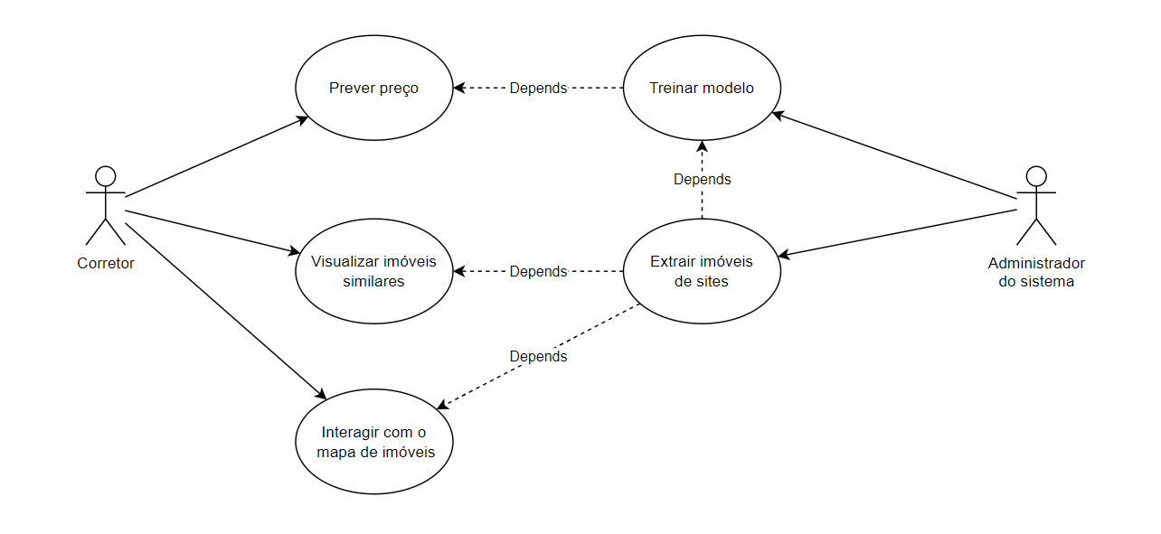
Fonte: elaborado pelo autor.
O sistema foi construído a partir dos casos de uso da Figura 2, no qual o administrador do sistema tem o papel de iniciar a extração de imóveis e treinar os modelos de previsão, e o corretor os papeis de prever o preço de um imóvel a partir de um modelo treinado, visualizar imóveis similares e visualizar um mapa listando os imóveis disponíveis e suas informações.
O caso de uso “Extrair imóveis de sites” consiste em disparar o evento que inicia a coleta dos imóveis da cidade de Blumenau, no qual é feito uma série de web scrapings com o intuito de criar uma base de dados com uma diversidade de opções. Já “Treinar modelo” é ação de iniciar o treinamento de um novo modelo de previsão fornecendo os parâmetros de entrada para o algoritmo GWO e a rede neural.
O corretor fica então com as ações de “Interagir com o mapa de imóveis” que se compõe a partir dos imóveis extraídos geolocalizados, podendo ser possível ver as características principais dele e acessar o link do seu anúncio. A ação “Prever preço” é habilitada desde que exista um modelo previamente treinado, nela o corretor pode informar características físicas e locais de um imóvel e então precificá-lo. Juntamente com essa ação o corretor executa a ação “Visualizar imóveis similares”, que por sua vez mostra alguns imóveis parecidos com o que está sendo previsto, para que além de ser possível ver o preço previsto seja possível entender o contexto dele.
No Quadro 5 são apresentados os Requisitos Funcionais (RF), dos três módulos previstos para o sistema: (i) Extração e tratamento de dados; (ii) pré-processamento, treinamentos de modelos e predição; (iii) Visualização dos resultados. Já no Quadro 6 é exibido os Requisitos Não Funcionais (RNF), do qual são descritas as bibliotecas para tratamento, treinamento e plote de dados, assim como as tecnologias para elaboração do sistema.

Quadro 5 – Requisitos Funcionais
Módulo | Requisito
Extração e tratamento de dados | RF01 – acessar os portais de imóveis e extrair dados relevantes, como preço, localização e tamanho
 | RF02 – extrair informações sobre a localização dos imóveis
Pré-processamento, treinamentos de modelos e predição | RF01 – realizar uma análise exploratória dos dados para entender as características dos imóveis e como a região do imóvel afeta os preços
 | RF02 – utilizar algoritmos meta-heurísticos, como o GWO, para estabelecer a precificação imobiliária
 | RF03 – estabelecer o MAE do modelo
 | RF04 – treinar mais de um modelo
Visualização dos resultados | RF01 – disponibilizar um mapa dos imóveis coletados
 | RF02 – permitir que o usuário possa informar a localização ou características do imóvel antes de visualizar a precificação
Fonte: elaborado pelo autor.

Quadro 6 – Requisitos Não Funcionais
Módulo | Requisito
Extração e tratamento de dados | RNF01 – garantir que a extração de dados não seja bloqueada ou proibida pelos portais de imóveis
 | RNF02 – ser feito utilizando a linguagem Python e as bibliotecas Pandas e Scikit-Learn
 | RNF03 – extrair e processar grandes volumes de dados
Pré-processamento, treinamentos de modelos e predição | RNF01 – ser feito utilizando a biblioteca Keras
 | RNF02 – precificar imóveis em menos de 10 segundos
Visualização dos resultados | RNF01 – utilizar a biblioteca Folium para a disponibilização do mapa de pontos
 | RNF02 – desenvolver a aplicação web utilizando Python e Streamlit
Fonte: elaborado pelo autor.
Na Figura 3 é possível visualizar a arquitetura do sistema e seus relacionamentos. Destaca-se o símbolo da plataforma da Google, o Compute Engine, que é responsável por disponibilizar todos os serviços. Optou-se por subdividi-la em 3 grandes módulos: (i) Extração e tratamento de dados (cor verde); (ii) Pré-processamento, treinamentos de modelos e predição (cor azul); (iii) Visualização dos resultados (cor vermelha).

Figura 3 – Arquitetura geral do sistema
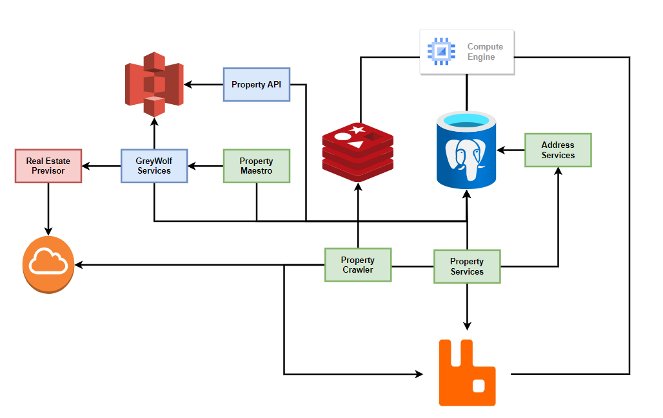
Fonte: elaborado pelo autor.
No módulo de extração e tratamento de dados, foram concebidos quatro microsserviços, destacando-se o Property Crawler. Esse serviço tem a responsabilidade de extrair informações de imóveis do Zap Imóveis e Portal Imóveis da cidade de Blumenau. Para tal, foram utilizadas as bibliotecas BeautifulSoup, capaz de coletar dados via web scraping, e requests, que possibilitou enviar requisições a qualquer site acessível na internet. Adicionalmente, buscou-se estabelecer a geolocalização de cada imóvel por meio de um web scraping no site Código Postal, resultando em 3493 ruas distintas disponibilizadas para consulta através do serviço Address Services, uma API criada em FastAPI.
O Property Maestro, um serviço criado para orquestrar o início da execução de cada web scraping. Durante os meses de agosto e outubro de 2023, extraia-se diariamente as informações dos sites, no qual totalizou a extração de 11.855 imóveis, incluindo casas, apartamentos e terrenos. O Property Service, encarregado de consumir mensagens disponibilizadas no RabbitMQ, desempenha funções cruciais, como a verificação de duplicidade de imóveis, atualização de preços e persistência dos dados no banco de dados.
A etapa de pré-processamento, treinamento de modelos e predição envolve dois serviços. O Property API, além de fornecer uma API para o frontend e permitir a exibição e inspeção dos imóveis, cria um arquivo CSV contendo todas as propriedades e o armazena no serviço da Amazon S3. Por outro lado, o Grey Wolf Services, além de pré-processar cada imóvel por meio de uma pipeline de normalizações e padronizações, realiza o treinamento de modelos, utilizando parâmetros personalizáveis.
O Grey Wolf Service, responsável pela precificação dos imóveis, leva em consideração características como tamanho em metros quadrados, quantidade de banheiros, quartos, vagas de garagem e localização. O usuário pode especificar o modelo para precificação, escolhendo entre modelos treinados ou optando pelo mais recente. A avaliação de desempenho é feita pela métrica MAE, indicativa de desvios do modelo em relação ao cenário real. Os resultados alcançados são apresentados pelo serviço Real Estate Previsor, desenvolvido com a biblioteca Streamlit, permitindo a visualização detalhada dos imóveis, filtros aplicáveis, modelos treinados e seus parâmetros, inclusive exibindo o MAE mais baixo atingido pelo modelo.
O banco de dados das aplicações pode ser entendido em dois módulos, o primeiro modulo dado pelo Quadro 7 responsável pelo armazenamento das informações das ruas, bairros, modalidade do anúncio do imóvel podendo ser venda ou aluguel, site de onde foi retirado o imóvel, o imóvel propriamente dito com suas devidas características e por fim, o histórico de preços do imóvel.

Quadro 7 – MER das tabelas utilizadas para armazenamento dos dados
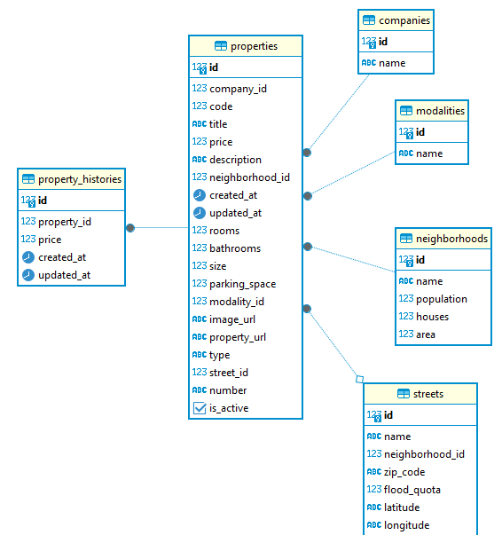 | 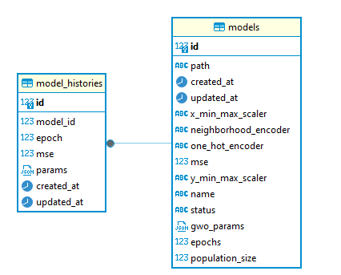
Fonte: elaborado pelo autor.
Já a segunda parte do Quadro 7 é onde foi salvo os parâmetros de entrada do modelo de precificação, os caminhos para seus arquivos como o arquivo CSV com os imóveis utilizados para treinamento e testes, a sua data de criação e atualização, os label e onehot encoders aplicados e, por fim, os seus resultados. Na tabela auxiliar é persistido os dados de cada iteração que a rede neural faz durante o treinamento. Através dela é possível criar os gráficos mostrando a evolução dos resultados ao longo do tempo.

implementação
Nesta seção será descrito como cada modulo foi construído e suas peculiaridades. Na seção 3.1.1 é apresentado como foi implementada a extração dos dados. A seção 3.1.2 discorre sobre as etapas de pré-processamento dados, treinamento de cada novo modelo e como eles são carregados para efetuar a precificação de um imóvel. Por fim, a seção 3.1.3 é exposto como foi feita a apresentação dos dados coletados e os resultados obtidos por cada modelo juntamente com o seu MAE.

EXTRAÇÃO DE DADOS
O modulo de extração e processamento de dados é gerenciado pelo serviço Property Maestro, desenvolvido com base na biblioteca Rocketry do Python. Esse serviço realiza tarefas agendadas, iniciando diariamente à meia-noite o web scraping para extrair informações de todos os imóveis em Blumenau dos sites Zap Imóveis e Portal Imóveis. Além disso, o serviço executa outras ações, como a verificação diária, às 23 horas, dos imóveis previamente coletados. Essa verificação inclui a análise de sua disponibilidade ou de qualquer alteração de preço. Outra ação é a de popular o banco com todos os endereços de Blumenau encontrados pelo web scraping feito no site Código Postal. Adicionalmente, o sistema é configurado para treinar um novo modelo todos os dias às 4 horas, realizando uma requisição ao serviço Grey Wolf Services. A Figura 4 ilustra a arquitetura sobre o processo de extração de cada endereço, georreferenciação e assimilação da sua cota de enchente.

Figura 4 – Arquitetura da extração de endereços
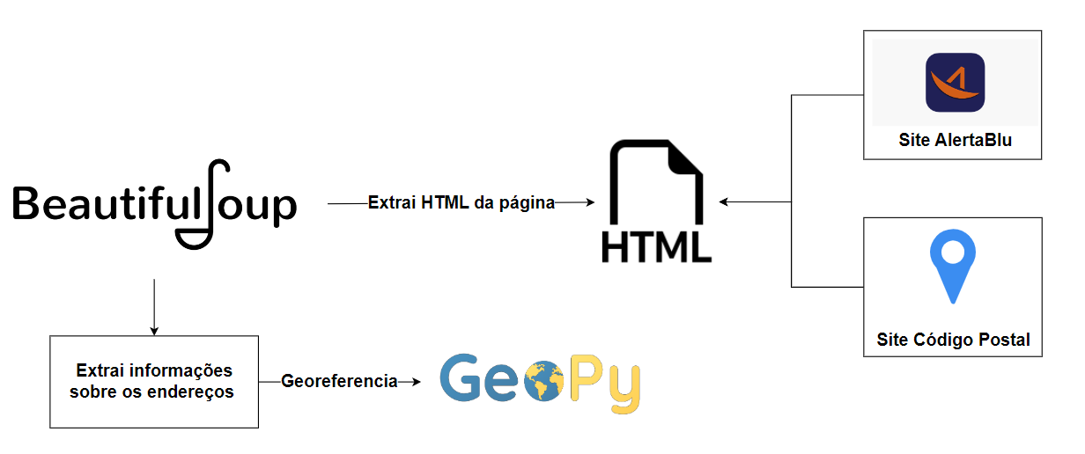
Fonte: elaborado pelo autor
O primeiro web scraping contido no serviço Property Crawler é responsável pela extração de todos os endereços de Blumenau, tendo como objetivo de obter todos os CEPs, nome de ruas e bairros através de diversas requisições ao site Código postal, coletando dados através da página HTML com a biblioteca BeautifulSoup. A partir de cada endereço extraído é exemplificado o processo de geolocalização, conforme mostra o Quadro 8. Utilizou-se a biblioteca Geopy para estabelecer a geolocalização de cada endereço, resultando na latitude e longitude. Além disso, também se estabeleceu uma pequena interrupção de 2 segundos entre cada iteração, pois o Geopy não permite que seja localizado mais de um endereço por segundo.

Quadro 8 – Código fonte para coletar da latitude e longitude
01  02  03  04  05  06  07  08  09  10  11  12  13  14  15  16  17  18  19  20  21 | def get_coordinates(properties: list):  from geopy.geocoders import Nominatim  from time import sleep  geolocator = Nominatim(user_agent="PropertyCrawler")  country = "Brazil"  city = "Blumenau"  geo_located_properties = []  for i, row in enumerate(properties):  sleep(2)  location = geolocator.geocode(query={ "street": row[2],  "city": city, "country": country  })  if location:  property = {  "street": row[2], "latitude": location.latitude,  "longitude": location.longitude  }  geo_located_properties.append(property)  return geo_located_properties
Fonte: elaborado pelo autor.
Por fim, executa-se o web scraping no site do AlertaBlu para extrair a cota de enchente de cada imóvel e o histórico de enchentes da cidade. No Quadro 9 é exibido o código fonte de como foi realizado esse processo. Através do HTML da página do AlertaBlu é feito a busca pela tag table, pois ela possui as informações da cota de enchente de cada rua de Blumenau, posteriormente é feito uma iteração sobre cada rua, associando-a cada rua extraída com a sua respectiva cota de enchente. Por fim, cada rua e sua cota são salvas em um arquivo CSV para serem lidas e salvas no banco de dados controlado pelo Property Maestro.

Quadro 9 – Código fonte da extração das cotas de enchente
01  02  03  04  05  06  07  08  09  10  11  12  13  14  15  16  17  18  19  20  21  22  23  24 | def get_flood_quotas(streets: dict):  with open("CotasEnchentes.html", "r") as html:  with open("flood_quota.csv", "w") as flood_file:  soup = BeautifulSoup(html.read(), "html.parser")  raw_table = soup.find('table', {"id": "tabela_cotas"})  for row in raw_table.find_all("tr"):  row_data = []  for cell in row.find_all('td'):  row_data.append(cell.text)  if row_data:  street = row_data[0]  street = street.replace("Rua ", "")  street = street.replace("R ", "")  flood_quota = row_data[2].replace(",", ".")  flood_quota = float(flood_quota)  if streets.get(street.lower()):  completed_line = streets[street.lower()]["complete_line"]  completed_line = ';'.join(completed_line)  new_line = f"{completed_line.strip()};{flood_quota}\n"  flood_file.write(new_line)
Fonte: elaborado pelo autor.
No Quadro 10 é disponibilizada uma visualização abrangente de todos os campos extraídos e seus significados a partir dos dois processos de web scraping. Para o histórico de enchentes, foram registrados dados específicos, incluindo a data de ocorrência de cada enchente e a cota máxima atingida durante o período. Esses registros fornecem informações essenciais para uma análise detalhada e contextualizada das condições relacionadas às enchentes e como o imóvel analisado pode ter sido influenciado ao longo do tempo, permitindo uma compreensão mais ampla dos padrões e impactos desses eventos. Todos os endereços extraídos são disponibilizados pela API Address Services que possui mecanismos de busca a partir do CEP, nome da rua e até mesmo do bairro.

Quadro 10 – Descrição das variáveis do endereço
Nº | Variável | Descrição
01 | Nome da rua | Nome da rua
02 | Nome do bairro | Nome do bairro
03 | CEP | Código de Endereçamento Postal
04 | Latitude | Coordenada geográfica
05 | Longitude | Coordenada geográfica
06 | Cota de enchente | Quantidade de metros que o Rio Itajaí Açu deve estar acima para afetar o imóvel
Fonte: elaborado pelo autor.
Os imóveis foram coletados a partir de duas fontes, o Portal Imóveis e o Zap Imóveis. No Portal Imóveis, a extração ocorreu em duas etapas: primeiro, o Beautiful Soup examinou a listagem de imóveis em Blumenau, enviando cada URL de anúncio para uma fila no RabbitMQ. Na segunda etapa, as URLs foram consumidas, extraído o HTML da página acessando cada uma pela biblioteca Requests, coletando por meio do Beautiful Soup, todas as informações listadas no Quadro 12. Esses dados são enviados posteriormente para uma verificação de duplicidade. A Figura 5 detalha o processo de obtenção de informações de cada anúncio.

Figura 5 – Arquitetura da extração de dados do Portal Imóveis
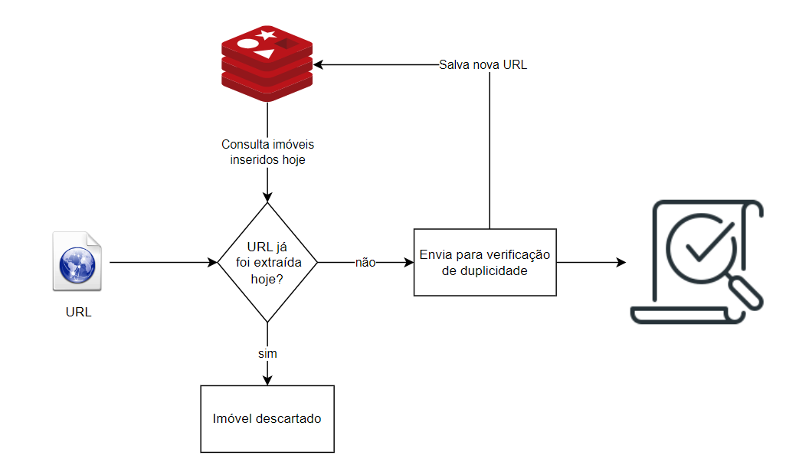
Fonte: elaborado pelo autor.
A extração dos dados do Zap Imóveis seguiu um procedimento distinto, foi aproveitado a sua API pública para a obtenção completa dos imóveis de Blumenau. No Quadro 11 é possível entender com foi feito esse processo, tendo como intuído não ser bloqueado pelo site ao executar muitas solicitações, realizou-se os intervalos aleatórios de 3 a 7 segundos. Posteriormente, foi acessado os imóveis de maneira paginada até chegar no limite imposto pelo site de 10.000 items, cada imóvel extraído foi encaminhado para um fila que faz a montagem dos dados e padronizando os formatos, para garantir que as mesmas informações extraídas do Zap Imóveis estejam parecidas com as extraídas no Portal Imóveis.

Quadro 11 – Código fonte da extração pela API do Zap Imóveis
01  02  03  04  05  06  07  08  09  10  11  12  13  14  15  16  17  18  19  20  21 | while offset <= 10000:  time_sleep = randint(3, 7)  sleep(time_sleep)  offset += page_size  url = ZAP_IMOVEIS_URL.replace("$$OFFSET", str(offset))  page = requests.request("GET", url)  page.raise_for_status()  json = page.json()  for item in json["search"]["result"]["listings"]:  raw_property = item["listing"]  code = int(raw_property["id"])  property_url = f"{_env.ZAP_IMOVEIS_BASE_URL}{item['link']['href']}"  data = {  "property_url": property_url, "company": "zap_imoveis", "code": code,  "data": item, "is_new_property": True  }  event = EventSchema(  id=str(uuid4()), origin="zap_imoveis", sent_to=ZAP_IMOVEIS_IN_CHANNEL,  payload=data, created_at=datetime.now(), updated_at=datetime.now()  )  KombuProducer.send_messages(conn=conn, message=event)
Fonte: elaborado pelo autor.
As variáveis extraídas de ambos os portais podem ser visualizadas no Quadro 12, com sua respectiva descrição.

Quadro 12 – Descrição das variáveis extraídas
Nº | Variável | Descrição
01 | Código | Código de identificação do imóvel no site.
02 | Site | Site em que o imóvel está sendo coletado.
03 | Título | Nome do imóvel.
04 | Preço | Preço do imóvel.
05 | Descrição | Descrição do imóvel.
06 | Bairro | Bairro em que o imóvel está localizado.
07 | Rua | Rua em que o imóvel está localizado.
08 | Número | Número do imóvel na rua.
09 | Quartos | Quantidade de quartos e suítes do imóvel.
10 | Banheiros | Quantidade de banheiros do imóvel.
11 | Tamanho | Tamanho do imóvel em metros quadrados.
12 | Garagens | Quantidade de vagas de garagem do imóvel.
13 | Modalidade de negócio | Identificação se o imóvel está à venda ou aluguel.
14 | URL | URL do imóvel no site.
15 | Imagem | URL da imagem do imóvel.
16 | Tipo | Identificação do tipo do imóvel podendo ser uma casa, apartamento ou terreno
17 | CEP | Código de Endereçamento Postal do imóvel.
Fonte: elaborado pelo autor.
Em seguida, é feita uma verificação de duplicidade dos imóveis, conforme exibe a Figura 6. Percebe-se que o sistema verifica a URL de cada imóvel para determinar se já foi extraído no mesmo dia, realizando uma consulta aos imóveis previamente armazenados no Redis. Cada URL de imóvel extraído é mantida no Redis por um período de 24 horas. Se o imóvel não tiver sido previamente extraído, ele é direcionado para uma fila destinada ao serviço Property Services para posterior processamento. No entanto, caso já tenha sido extraído anteriormente, o imóvel é descartado. A verificação de duplicidade é essencial para evitar a coleta duplicada de um imóvel no mesmo dia, garantindo a integridade dos dados no banco de dados.

Figura 6 – Fluxo da validação de duplicidade de um imóvel
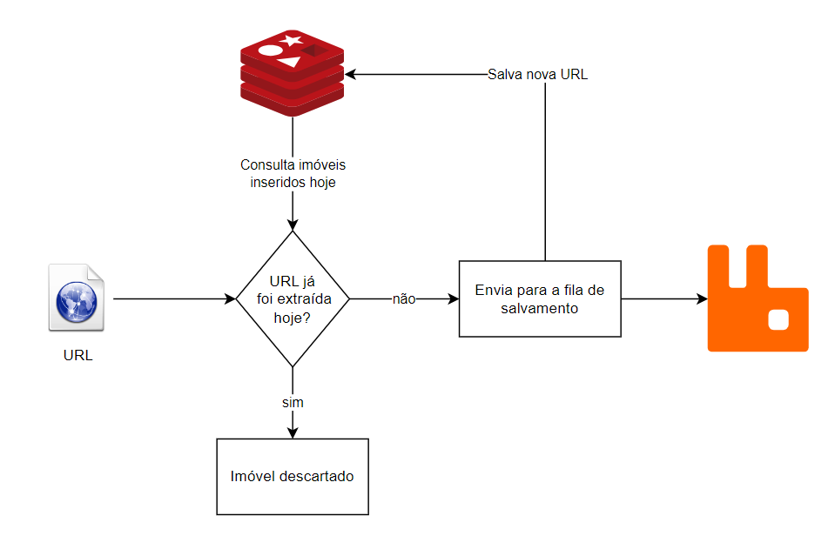
Fonte: elaborado pelo autor.
No serviço Property Services, quando um novo imóvel é recebido, uma série de verificações no endereço é realizada. Em primeiro lugar, o CEP é validado por meio de uma requisição ao serviço Address Services. Se o CEP for validado com sucesso, o sistema sobrepõe automaticamente o nome da rua e bairro utilizando as informações correspondentes armazenadas no banco de dados para esse CEP específico. No caso de não haver dados disponíveis para o CEP, uma nova pesquisa é feita com base no nome da rua. Contudo, se não for possível encontrar o endereço com precisão ou detalhamento suficiente, o imóvel é descartado do processo. Essa abordagem garante que apenas os imóveis com informações de endereço sejam processados, assegurando a qualidade dos dados no sistema.
Após a verificação do endereço, o sistema prossegue conferindo se o imóvel já está registrado na base de dados. Se estiver, o próximo passo é verificar se houve alguma alteração no preço. Se uma modificação no preço for identificada, o serviço executa a atualização correspondente no banco de dados, além de registrar um histórico das mudanças de preço para aquele imóvel. Por outro lado, se o imóvel for novo, ele é simplesmente adicionado à base de dados. Essa abordagem permite manter um registro das alterações de preço e assegurar a inclusão correta de novos imóveis na base de dados.

PRÉ-PROCESSAMENTO
No modulo de pré-processamento, treinamento de modelos e predição, os imóveis coletados são disponibilizados pelo serviço Property API desenvolvido em FastAPI. Nele, existem diversas rotas ao qual é possível selecionar os imóveis aplicando alguns filtros como pela quantidade de quartos, banheiros, vagas de garagem e localização. Também é possível selecionar o imóvel pelo seu número de identificação ou então exportar um arquivo separado por virgulas (CSV) com todos os imóveis do banco de dados.
O pré-processamento é iniciado quando é feita uma nova solicitação de treinamento de modelo para previsão dos preços de imóveis através do serviço Grey Wolf Service, onde é informado pelo usuário os parâmetros de entrada tanto para o GWO quanto para a rede neural, em seguida é persistido, retornando um número de identificação do modelo para que ele possa acompanhar o andamento do treinamento do modelo. Ao mesmo tempo, o serviço envia uma mensagem em uma fila de processamento dos modelos do RabbitMQ. Cada parâmetro solicitado pode ser visualizado e compreendido no Quadro 13.

Quadro 13 – Parâmetros de entrada utilizados nos modelos
Algoritmo | Parâmetro | Descrição
Rede Neural | min_max_iter | Valor mínimo de iterações da rede neural.
 | max_max_iter | Valor máximo de iterações da rede neural.
 | min_learning_rate | Taxa mínima de aprendizado.
 | max_learning_rate | Taxa máxima de aprendizado.
 | min_momentum | Velocidade mínima de treino.
 | max_momentum | Velocidade máxima de treino.
 | min_batch_size | Quantidade mínima de dados enviados a rede neural.
 | max_batch_size | Quantidade máxima de dados enviados a rede neural.
 | hidden_layer_sizes | Quantidade de neurônios e camadas.
GWO | minmax | Define se quanto maior ou menor o valor melhor.
 | epochs | Quantidade de iterações.
 | population_size | Número mínimo de treinos com os mesmos parâmetros.
 | fit_func | Função de treino que deve retornar um número
Fonte: elaborado pelo autor.
Para o consumo da fila de processamento, o serviço Grey Wolf Service em sua versão consumidor se encarrega de carregar as informações que serão usadas para o treinamento do modelo. Ele então faz uma requisição ao serviço Property API que disponibiliza um link do Amazon S3 de um arquivo CSV. Em seguida, realiza-se a conversão do CSV para um dataframe da biblioteca Pandas para que seja possível realizar o tratamento dos dados. Um exemplo do dataframe montado pode ser visualizado na Figura 7.

Figura 7 – Dataframe com os dados de entrada
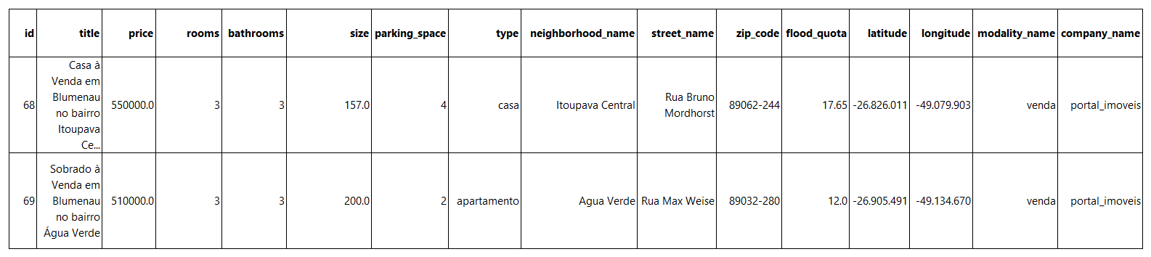
Fonte: elaborado pelo autor.
Posteriormente é iniciado a normalização dos tipos de imóveis, devido ao processo de extração ter entregado vários tipos além dos convencionais: casa, apartamento e terreno, como penthouse, flat, loft, sobrado, germinada, condomínio e kitnet. Os tipos penthouse, flat, loft e kitnet foram convertidos em apartamento. Já sobrado, germinadas e condomínios em casa, a fim de simplificar os tipos. Para que seja reduzido o leque de possibilidades que serão repassadas à rede neural.
Em seguida, as cotas de enchentes foram classificadas em quatro grupos, a partir dos dados históricos das enchentes coletados pelo Property Crawler. Para a formação dos grupos, levou-se em conta os registros das últimas dez enchentes. Com o intuito de categorizar as cotas de cada imóvel, esses dados foram carregados em um dataframe e aplicado a função describe, que exibe algumas métricas daquele dataframe como a média dos valores, o mínimo, o máximo e o desvio padrão.

Figura 8 – Resultado da função describe
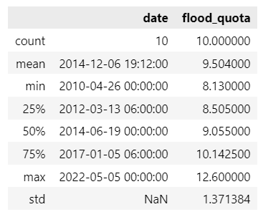
Fonte: elaborado pelo autor.
Com base nessas informações, definiu-se que um imóvel com o pior índice de segurança se enquadraria no grupo ao qual a cotas que o afetam sejam menor ou igual a mínima que ocorreu, logo o valor definido foi de 8,13m. Para um grau de segurança médio, a cota foi de 9,5m. Já os imóveis que podem ser atingidos nos piores cenários são oriundos da cota máxima registrada de 12,6m. Acima desse valor o imóvel entrou no grupo dos imóveis considerados seguros.

Quadro 14 – Código fonte de como foi aplicado o agrupamento das cotas de enchente
01  02  03  04  05  06  07  08  09  10 | def check_security(value):  if value < 8.13:  return 1  elif 8.14 < value < 9.15:  return 2  elif 9.16 < value < 12.6:  return 3  else:  return 4  df["security"] = df["flood_quota"].apply(check_security)
Fonte: elaborado pelo autor.
Além disso, aplicou-se uma filtragem adicional para incluir apenas os imóveis disponíveis para venda. Isso se deve à baixa quantidade de imóveis para aluguel, totalizando apenas 214 registros, em comparação com os 11.641 registros de imóveis à venda. Essa disparidade significativa impossibilita o treinamento adequado de uma rede neural devido à falta de dados suficientes para aluguel. O que reforça a escolha de focar apenas nos imóveis disponíveis para venda para garantir a qualidade do treinamento do modelo.
Para preparar os dados de forma mais adequada para a rede neural, aplicou-se o Label Encoder a cada variável categórica. Essa ferramenta, proveniente da biblioteca Scikit Learn, foi responsável por transformar cada categoria das colunas especificadas do dataframe em valores numéricos, essa transformação pode ser entendida na Figura 9. Por exemplo, para as variáveis tipo de imóvel, nome do bairro, nome da rua e CEP, o Label Encoder converteu-se essas informações em números, possibilitando que o modelo processasse e interpretasse esses dados de forma mais eficiente.

Figura 9 – Exemplo de transformação do label encoder
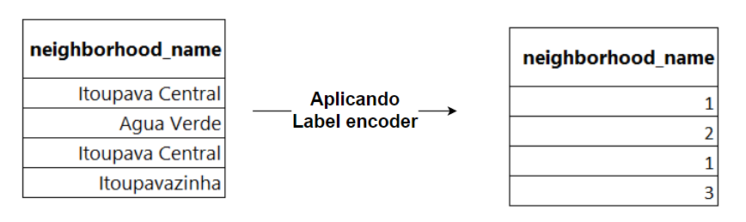
Fonte: elaborado pelo autor.
Essa conversão permite que a rede neural compreenda essas variáveis categóricas de uma maneira que possa ser utilizada nos cálculos matemáticos realizados durante o treinamento do modelo, contribuindo para uma melhor compreensão e aprendizado dos padrões nos dados. A Figura 10 exibe a análise da correlação após o realização do pré-processamento entre as variáveis de treinamento e o preço do imóvel. Esse passo foi crucial para otimizar os dados a serem utilizados pela rede neural.

Figura 10 – Matriz Pearson de Correlações
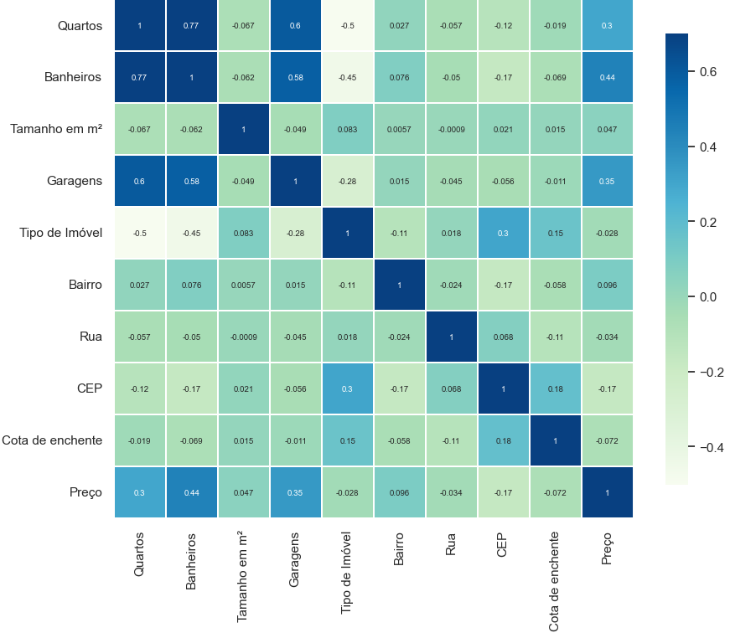
Fonte: elaborado pelo autor.
A matriz apresentada na Figura 10 realça os atributos que possuem maior correlação com o preço dos imóveis, como a quantidade de quartos, banheiros, vagas de garagem, CEP e tamanho em metros quadrados. Essa análise é fundamental, pois identifica quais características possuem influência significativa nos preços dos imóveis estudados, fornecendo insights valiosos para entender o comportamento do mercado imobiliário. Depois dessa identificação, aplicou-se o OneHot Encoder, uma técnica disponibilizada a biblioteca Scikit Learn, para tratar os atributos numéricos que não possuem ordem ou qualquer forma de ordenação. Essa etapa é essencial para transformar esses atributos, previamente convertidos em números pelo Label Encoder, em múltiplas colunas binárias, conforme exibe o exemplo da Figura 11. Esse processo evita que a rede neural interprete erroneamente valores numéricos como ordinais ou com pesos relativos, garantindo que características categóricas não sejam interpretadas de forma incorreta pela rede.

Figura 11 – Exemplo de transformação do onehot encoder
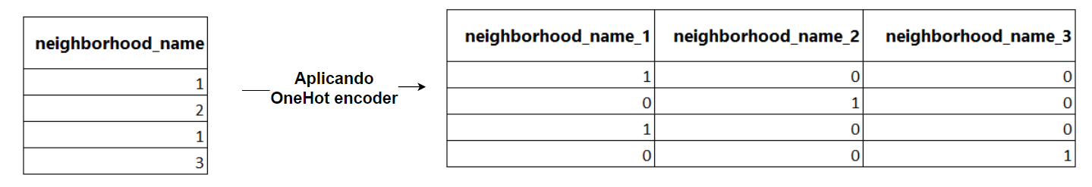
Fonte: elaborado pelo autor.
Em seguida, os dados foram padronizados utilizando o MinMaxScaler, o qual normaliza todos os números para uma escala entre zero e um, a sua fórmula pode ser entendida na Figura 12. Essa etapa é benéfica porque reduz discrepâncias entre os valores, proporcionando uma distribuição mais equilibrada e evitando a predominância de certos atributos sobre outros durante o treinamento da rede neural. Essas transformações são fundamentais para garantir que a rede neural compreenda adequadamente as relações entre os diferentes atributos, permitindo um treinamento mais eficiente e preciso do modelo.

Figura 12 – Fórmula do minmax scaler
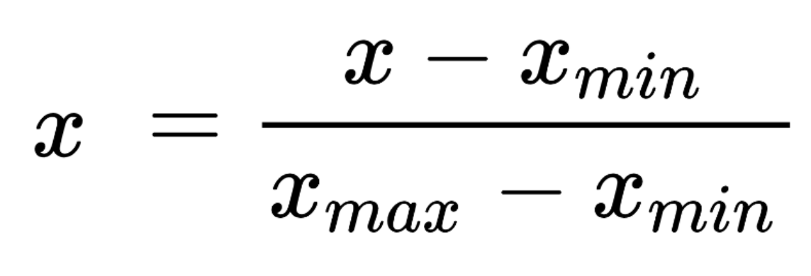
Fonte: elaborado pelo autor.
Na etapa final, os dados foram divididos em conjuntos de treino e teste usando a função de separação do Scikit Learn, mantendo a proporção de 25% para teste e 75% para treino. Além disso, o estado das transformações realizadas, como Label Encoder, OneHot Encoder e MinMaxScaler, foi salvo no formato joblib e enviado para o serviço de armazenamento S3 da Amazon. Por fim, os arquivos armazenados no S3 estão prontos para serem utilizados em futuras previsões de preço de imóveis, garantindo a consistência e aplicação das mesmas transformações e padrões nos novos dados a serem processados pelo modelo.

Arquitetura do Modelo de previsão
A arquitetura do treinamento do modelo de previsão dos preços pode ser visualizada na Figura 13. Nela, cada uma das etapas está numerada para facilitar a interpretação e explicação.

Figura 13 – Arquitetura do modelo de previsão
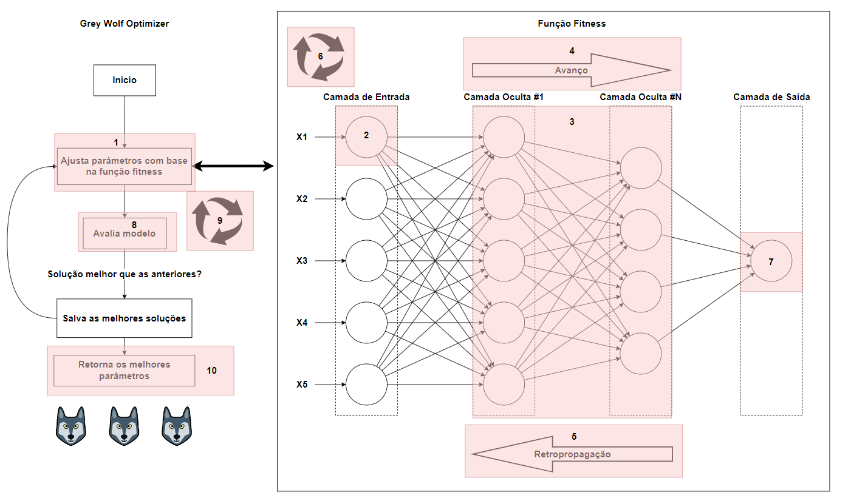
Fonte: elaborado pelo autor.
O modelo tem início no item 1, o GWO inicia a população que ele deve utilizar, calcula os valores de iniciação de cada parâmetro informado e chama a função de teste denominada função fitness. Também é definido o modo de operação do algoritmo, podendo ter o objetivo buscar o valor máximo ou mínimo obtido pela função fitness, ela pode ser visualizada junto com todo o processo a seguir no Quadro 15. No item 2, é indicado a camada de entrada da rede neural composta pelas colunas tratadas no pré-processamento anteriormente, a sua quantidade é fixa. Já no item 3, a quantidade de camadas ocultas é definida com base na solicitação do usuário, nesse item também o GWO se encarrega de ajustar a quantidade de neurônios que serão utilizados. A função de ativação utilizada para cada neurônio foi a unidade linear retificada (Relu), pois é a mais adequada quando se está trabalhando com previsões em que o resultado é um valor infinito e sempre maior que zero. Já o otimizador utilizado foi a descida do gradiente estocástico devido à sua eficiência em reduzir o custo computacional a cada iteração. Esse método calcula o gradiente com base em amostras dos dados, tornando o processo de treinamento mais rápido, especialmente útil para conjuntos de dados extensos. O item 4 representa o parâmetro denominado learning rate, responsável por calcular o ajuste dos pesos de cada ligação dos neurônios, já o item 5 representa a retropropagação que faz o ajuste dos pesos com base nos resultados da função de ativação. O item 6 representa a quantidade de iterações que a rede neural deve executar denominado pelo GWO, por fim o item 7 simboliza a camada de saída da rede neural composta por um único neurônio.

Quadro 15 – Código fonte da criação da rede neural dentro da função fitness
01  02  03  04  05  06  07  08  09  10  11  12  13  14  15  16  17  18  19  20  21  22  23  24  25  26  27  28  29  30  31  32  33  34  35  36 | def fitness_func(self, solution: tuple) -> float:  max_iter = int(solution[0])  learning_rate = solution[1]  momentum = solution[2]  batch_size = int(solution[3])  pre_hidden_layers = solution[4:]  hidden_layer_sizes = [int(neuron) for neuron in pre_hidden_layers]  model = Sequential()  for hidden_units in hidden_layer_sizes:  model.add(Dense(units=hidden_units, activation="relu"))  model.add(Dense(units=1, activation="relu"))  optimizer = SGD(learning_rate=learning_rate, momentum=momentum)  model.compile(loss="mean_absolute_error", optimizer=optimizer)  model.fit(self.x_properties_train, self.y_properties_train, epochs=max_iter)  predictions = model.predict(self.x_properties_test, batch_size=batch_size)  predictions = np.squeeze(predictions)  mae = mean_absolute_error(self.y_properties_test, predictions)  self.__save_history(  mae=mae, max_iter=max_iter, hidden_layer_sizes=hidden_layer_sizes,  learning_rate=learning_rate, momentum=momentum, batch_size=batch_size  )  if mae < self.mae:  self.mae = mae  self.model = model  return mae if mae else 1
Fonte: elaborado pelo autor.
Com a rede neural treinada, o GWO no item 8 executa o teste dela com o conjunto de dados que havia sido separado nas etapas anteriores, por fim é calculado o MAE da previsão e então retornado esse resultado para o GWO. Ele se encarrega de posicionar esse modelo em relação aos demais para definir o melhor. O item 9 representa a quantidade de vezes que o algoritmo vai repetir todos os passos do item 1 até o 8 e em cada nova iteração ele faz ajustes em seus parâmetros a fim de melhorar os resultados. Ao final, no item 10, o GWO retorna a melhor combinação de parâmetros utilizados para o treinamento da rede neural e o valor do MAE desse modelo. A chamada do GWO juntamente com a melhor solução e resultado pode ser exemplificados pelo Quadro 16. Para realizar a comparação e visualização dos modelos, os parâmetros e cada resultado foi persistido no banco de dados. Por fim, é salvo no banco de dados o caminho de cada arquivo e os parâmetros passados para o início do GWO e da rede neural.

Quadro 16 – Código fonte da chamada do GWO
01  02  03  04  05 | gwo = BaseGWO(self.params,self.model_in_db.epochs,self.model_in_db.population_size)  best_position, best_fitness = gwo.solve()  self.best_position = best_position  self.best_fitness = best_fitness
Fonte: elaborado pelo autor.
Para realizar a previsão de preços, são necessárias informações específicas do imóvel, como quantidade de vagas de garagem, banheiros, quartos, tamanho e CEP. Nesse processo, todas as etapas de pré-processamento são reaplicadas. Os encoders e normalizadores utilizados durante o pré-processamento são carregados, juntamente com o modelo de rede neural escolhido. Em seguida, a rede neural treinada é carregada e a previsão é executada. Para retornar um preço mais compreensível, o preço previsto passa por uma etapa de desnormalização, para sair da formatação aplicada pelo MinMaxScaler, como exemplificado na Figura 14. Além disso, o processo de desnormalização também inclui a obtenção do valor do MAE gerado pelo modelo. Ele permite identificar a precisão da previsão, oferecendo uma métrica essencial para avaliar quão próximo o modelo está em suas previsões em relação aos valores reais dos imóveis treinados.

Figura 14 – Exemplo de reversão do minmax scaler
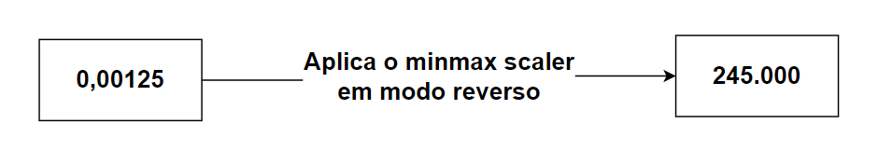
Fonte: elaborado pelo autor.
Na Figura 15 é possível analisar o histograma de erro do melhor modelo generalista, no qual a imensa maioria das previsões se encontram entre -0,1 e 0,1, resultando em preços bastante precisos para a maioria dos casos. Já no gráfico comparativo dos preços é possível visualizar que a quantidade de outliers é bem baixa.

Figura 15 - Histograma do erro do modelo e gráfico de comparação entre os preços reais versus preços previstos
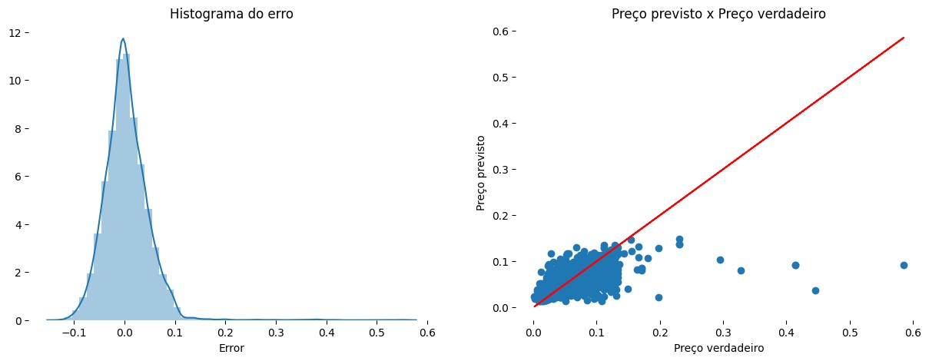 | 
Fonte: elaborado pelo autor.
No Quadro 17, é possível visualizar um comparativo entre os principais parâmetros de entrada de cada modelo treinado e a métrica de avaliação MAE. Destaca-se que os modelos que utilizaram de 75 a 150 neurônios em cada camada oculta da rede neural, obtiveram uma variação de 0,00041 no MAE. Os modelos em que a quantidade de neurônios foi de 50 – 100, os resultados foram mais estáveis de cerca de 0,00027 no MAE geral. Por fim, os modelos de 10 a 50 neurônios tiveram os piores resultados com uma diferença de 0,00066. O modelo que se saiu melhor nos testes com todos os tipos de imóveis juntos foi o que usou 5 camadas ocultadas, 50 a 100 neurônios, com 50 iterações o GWO e com uma população total de 50.

Quadro 17 – Comparativo dos resultados obtidos por cada modelo generalista
Tamanho da População | Iterações do GWO | Quantidade de neurônios | Camadas ocultas | MAE
50 | 5 | 75 – 150 | 7 | 0,01659
50 | 5 | 75 – 150 | 6 | 0,01665
50 | 5 | 75 – 150 | 5 | 0,01668
50 | 5 | 75 – 150 | 4 | 0,01656
50 | 5 | 75 – 150 | 3 | 0,01668
50 | 5 | 75 – 150 | 2 | 0,01697
50 | 5 | 50 – 100 | 7 | 0,01653
50 | 5 | 50 – 100 | 6 | 0,01658
50 | 5 | 50 – 100 | 5 | 0,01650
50 | 5 | 50 – 100 | 4 | 0,01664
50 | 5 | 50 – 100 | 3 | 0,01651
50 | 5 | 50 – 100 | 2 | 0,01677
30 | 15 | 10 – 50 | 6 | 0,01685
30 | 15 | 10 – 50 | 5 | 0,01660
30 | 15 | 10 – 50 | 4 | 0,01673
30 | 15 | 10 – 50 | 3 | 0,01664
30 | 15 | 10 – 50 | 2 | 0,01726
Fonte: elaborado pelo autor.
Partindo para modelos menos generalistas, no Quadro 18 é possível entender o comportamento da rede neural com a mudança dos dados de entrada, agora os dados foram filtrados para receber apenas imóveis do tipo casa ou apartamento a depender do parâmetro de entrada. Foram utilizados modelos com a quantidade de neurônios entre 50 e 100 devido ao modelo generalista ter se saído melhor com essa mesma configuração, cada modelo foi treinado com a mesma quantidade de população e iterações do GWO, sendo alternado somente a quantidade de camadas ocultas.

Quadro 18 – Comparativo dos resultados obtidos por cada modelo específico
Tipo de Imóvel | Tamanho da População | Iterações do GWO | Quantidade de neurônios | Camadas ocultas | MAE
Casa | 50 | 5 | 50 – 100 | 2 | 0,03753
Casa | 50 | 5 | 50 – 100 | 3 | 0,03684
Casa | 50 | 5 | 50 – 100 | 4 | 0,03647
Casa | 50 | 5 | 50 – 100 | 5 | 0,03655
Casa | 50 | 5 | 50 – 100 | 6 | 0,03661
Apartamento | 50 | 5 | 50 – 100 | 2 | 0,03530
Apartamento | 50 | 5 | 50 – 100 | 3 | 0,03480
Apartamento | 50 | 5 | 50 – 100 | 4 | 0.03455
Apartamento | 50 | 5 | 50 – 100 | 5 | 0.03554
Apartamento | 50 | 5 | 50 – 100 | 6 | 0,03415
Fonte: elaborado pelo autor.
Os resultados do Quadro 18 indicam que os modelos específicos para casas ou apartamentos apresentaram um desempenho substancialmente inferior aos modelos generalistas. O melhor modelo para imóveis do tipo casa obteve um desempenho de aproximadamente 0,03753, enquanto o modelo para apartamentos registrou cerca de 0,03415. Esses valores representam um aumento de 227% e 206%, respectivamente, em comparação aos resultados dos modelos generalistas. Essa degradação expressiva no desempenho dos modelos específicos pode ser atribuída à redução significativa do tamanho da base de dados após a segmentação por tipo de imóvel, caindo de 11.641 imóveis totais, para 4728 apartamentos e 4.850 casas.
Na Figura 16, no primeiro gráfico é possível entender como cada ajuste feito pelo GWO na rede neural consegue modificar o resultado do MAE, o gráfico abaixo foi gerado pelo modelo generalista, apresentando um desempenho de 0,0165. Essa marca foi alcançada pelos parâmetros selecionados pelo GWO, os quais incluíram uma taxa de aprendizado de 0,038, o envio de 172 dados por vez para a rede neural, um momentum de 0,736 e a configuração de neurônios em cada camada oculta, sendo 80, 82, 80, 77 e 91, respectivamente. Essa visualização permite compreender a influência dos ajustes de parâmetros na performance do modelo, destacando as configurações específicas que resultaram no desempenho atingido.

Figura 16 – Gráfico da variação do MAE ao decorrer do treinamento
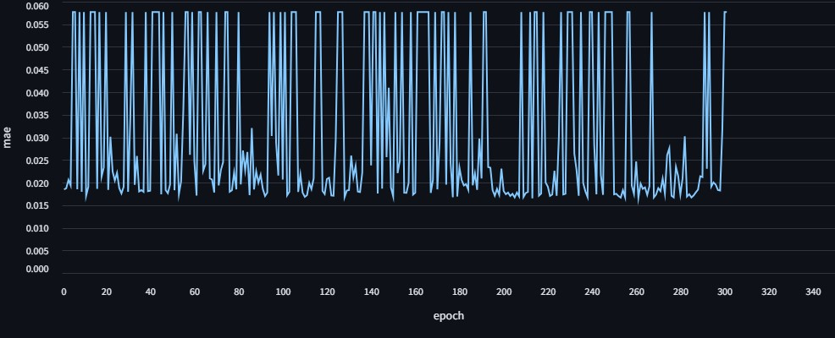 | 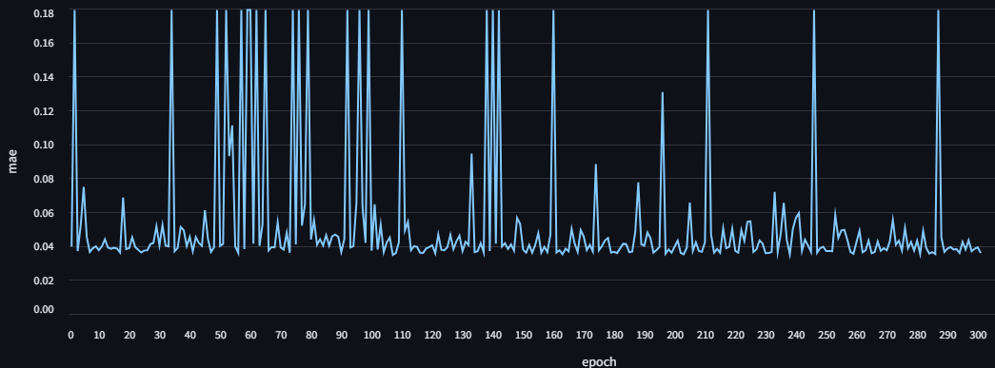
Fonte: elaborado pelo autor.
No segundo gráfico da Figura 16, é observável o comportamento do GWO com a questão previamente mencionada dos mínimos locais. Nesse contexto, a solução tende a variar muito pouco, persistindo em resultados menos satisfatórios. Essa análise evidencia a dificuldade do algoritmo em escapar desses mínimos locais, o que impacta na busca por soluções ótimas e mais consistentes para o problema abordado.

VISUALIZAÇÃO DOS RESULTADOS
No módulo de visualização dos resultados, a biblioteca Streamlit foi utilizada como base para o frontend. Essa ferramenta simplifica a criação de páginas da web para visualização de gráficos e análise de dados, requerendo poucas linhas de código. Foram desenvolvidas quatro páginas principais, cada uma acessível através de um menu lateral. A primeira delas, intitulada “Imóveis à venda” e mostrada na Figura 17, exibe os imóveis disponíveis em Blumenau. Cada imóvel é obtido por uma requisição ao serviço Property API para apresentar sua localização em um mapa georreferenciado, usando a biblioteca Folium. A página permite aplicar filtros para visualizar imóveis com características específicas. Ao clicar em um ponto do mapa, são exibidas informações como preço, título, tamanho, quantidade de quartos, banheiros, vagas de garagem, uma imagem e um link para acessar o anúncio completo. Essa abordagem proporciona uma experiência interativa e detalhada na exploração dos imóveis disponíveis na região.

Figura 17 – Visualização da página Imóveis à venda
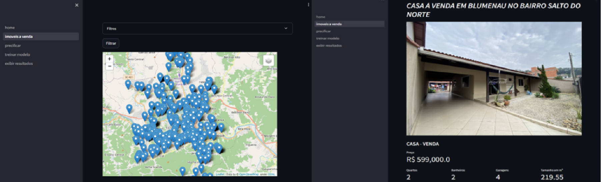
Fonte: elaborado pelo autor.
A segunda tela tem o nome de “Precificar. Nela é possível estabelecer a precificação de um imóvel passando como parâmetro a quantidade de quartos, banheiros, vagas de garagem e o seu CEP. Para realizar a precificação, a página solicita também o número de identificação do modelo que o usuário deseja utilizar ou então caso não seja informado nenhum valor, utiliza-se o modelo mais recente para a previsão. Na Figura 18 é possível entender como é feito a inserção desses parâmetros e então chamada a previsão.

Figura 18 – Visualização da página Precificar
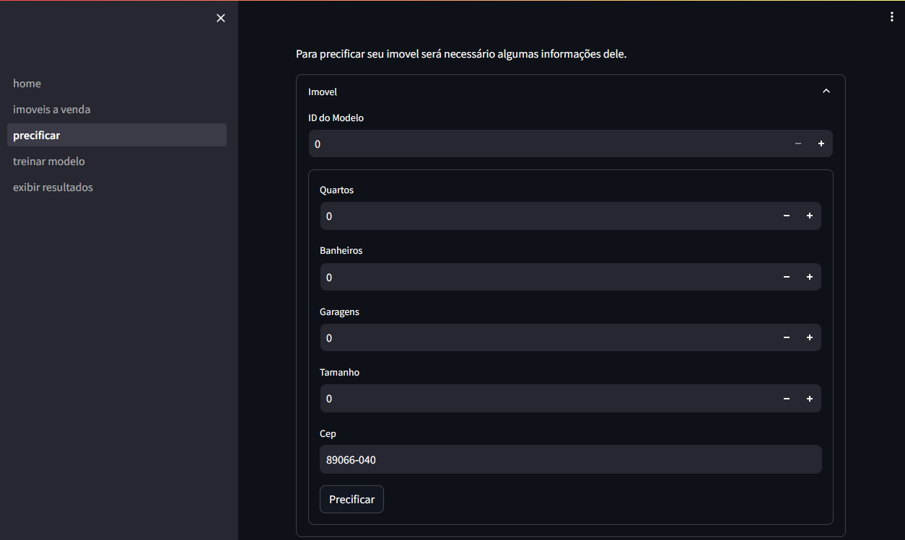
Fonte: elaborado pelo autor.
Na Figura 19, apresenta-se um exemplo de precificação de um imóvel com 2 quartos, 2 banheiros, 2 vagas de garagem e 100m², utilizando o modelo mais recente de previsão de preços. O preço previsto para esse imóvel específico foi de R$347.870. Para facilitar a tomada de decisão de um potencial corretor, foram disponibilizados outros imóveis com características semelhantes na mesma região, permitindo uma comparação de preços. Essa análise comparativa visa fornecer um contexto de mercado para auxiliar na avaliação do preço estimado e oferecer referências para decisões mais embasadas no mercado imobiliário local. Os preços máximo e mínimo exibidos são calculados com base nos preços dos imóveis similares e no previsto.

Figura 19 – Previsão de preços
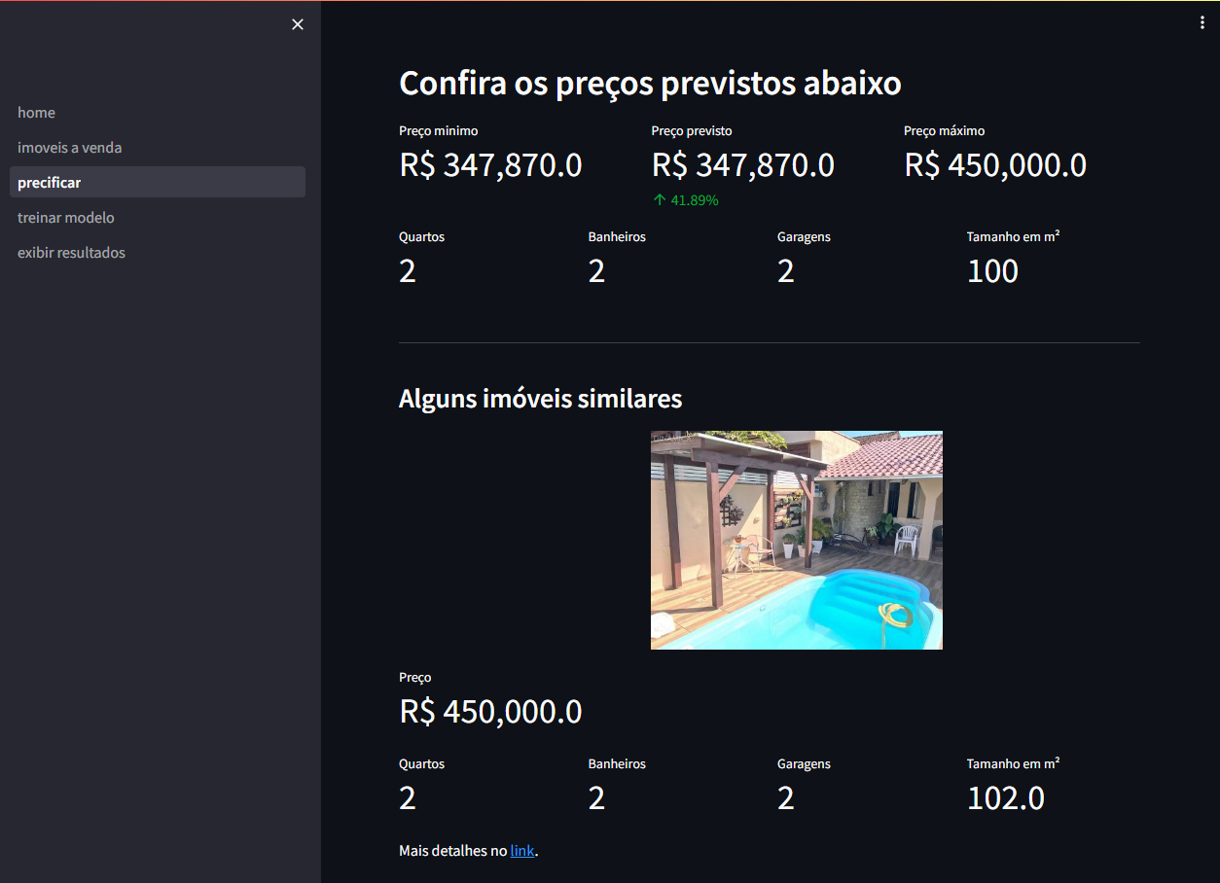
Fonte: elaborado pelo autor.
Na página seguinte, intitulada “Treinar novo modelo”, o usuário pode criar um modelo e treiná-lo com base nos parâmetros escolhidos por ele, os parâmetros que podem ser passados são os mesmos visualizados no Quadro 10, com a adição de um nome para o modelo. Ao realizar essa ação, a página faz uma solicitação ao Grey Wolf Service para iniciar o treinamento do novo modelo. Adicionalmente, outra requisição é feita para listar os dez modelos mais recentemente treinados, permitindo a visualização desses modelos. A página completa pode ser visualizada na Figura 20 e, com essa funcionalidade, o usuário tem a oportunidade de personalizar e treinar modelos de acordo com suas preferências e necessidades específicas.

Figura 20 – Visualização da página Treinar modelo
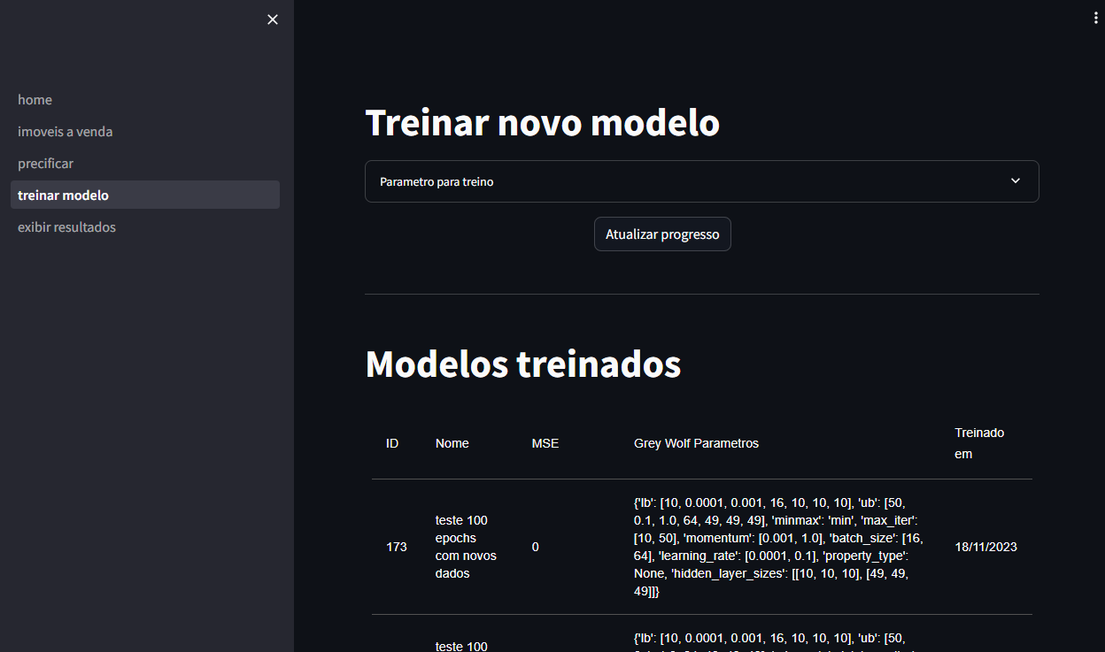
Fonte: elaborado pelo autor.
A última página, exibida na Figura 21, chama-se “Exibir resultados”, ao abrir ela é feita uma requisição ao Grey Wolf Services para listar todos os modelos treinados. Nela, o usuário pode selecionar um modelo treinado e visualizar como foi o desempenho dele no decorrer do tempo. Também, é possível ver o erro médio absoluto que o modelo teve nos testes. O usuário pode criar um gráfico personalizado com base nos parâmetros utilizados para o treinamento do modelo na página.

Figura 21 – Visualização da página Exibir resultados
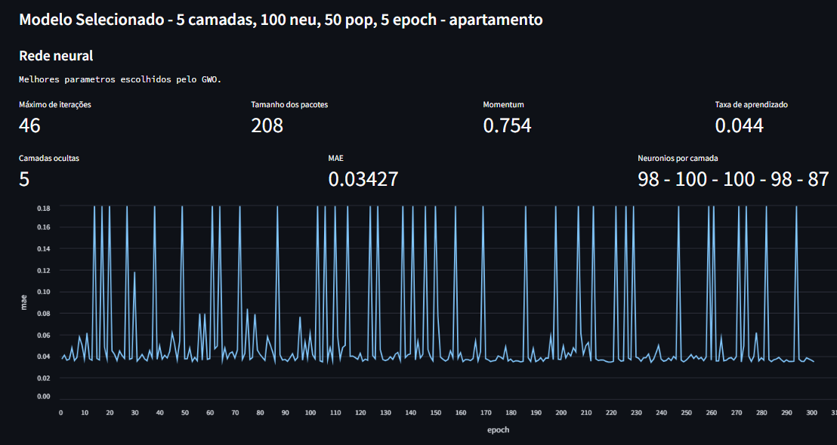
Fonte: elaborado pelo autor.
Através da tela destacada na Figura 21, é perceptível a visualização dos parâmetros adotados tanto pela rede neural quanto pelo GWO no momento da melhor solução alcançada. Neste exemplo específico, a rede neural estava configurada com 5 camadas ocultas, compostas por 98, 100, 100, 98 e 87 neurônios, respectivamente. Essa visualização proporciona insights sobre a configuração dos parâmetros durante o ponto de melhor desempenho, oferecendo uma compreensão detalhada das especificações adotadas pelo modelo em seu momento de maior eficácia.

CONCLUSÕES
A predição de preços imobiliários pode ser uma ferramenta que auxilia o corretor e outras pessoas, trazendo comodidade ao precificar com uma boa precisão. Para obter um modelo que conseguisse atender a necessidade de ter uma boa precisão foram executadas diversas variações nos parâmetros de treinamento do modelo, buscando obter os melhores resultados. Para isso, utilizou-se os imóveis à venda dos sites Portal imóveis e Zap imóveis, coletados no período de agosto a outubro de 2023. Este trabalho teve como objetivo criar um modelo de precificação de imóveis que utilizasse além das características próprias do imóvel, usasse a sua localidade em geral, bem como ele é afetado pelas cheias que ocorrem na cidade de Blumenau. Para atender tais propósitos, extraiu-se as cotas de enchente de cada rua de Blumenau e feita a relação com o imóvel coletado, posteriormente foi criado então o modelo precificador.
Tinha-se como objetivo específico analisar e entender a influência dos fatores locais no mercado imobiliário de Blumenau, sendo atingido através da coleta de diversas informações dos imóveis como a cota de enchente, sendo possível fazer uma correlação com o preço e as demais variáveis, revelando, de certa forma, a influência do contexto geográfico nos valores finais. O propósito de construir um modelo de previsão meta-heurístico, utilizando técnicas de web scraping, foi atingido através da extração de dados dos sites Portal Imóveis e Zap Imóveis. Isso incluiu a implementação de uma arquitetura orientada a eventos, utilizando o Rabbitmq para comunicação assíncrona entre os microserviços. Além disso, foi possível realizar verificações eficientes de duplicidade dos imóveis por meio de consultas rápidas e de alta velocidade com o Redis. Posteriormente, esses dados foram empregados em um modelo que combinou o algoritmo GWO com redes neurais, possibilitando previsões mais precisas e abrangentes no mercado imobiliário local.
O sistema de precificação elaborado exclusivamente com a linguagem de programação Python, fazendo uso das bibliotecas Pandas, Scikit-learn, Keras e TensorFlow para as fases de pré-processamento, treinamento e previsão dos modelos. Além disso, para a criação de APIs e serviços envolvidos na produção e consumo de dados, foram utilizadas as bibliotecas FastAPI, Rocketry e Kombu. Quanto à interface e elementos visuais, foram desenvolvidos por meio da biblioteca Streamlit, permitindo a construção de interfaces interativas para análise e visualização dos resultados.
Os resultados obtidos reforçam a significativa influência do volume de dados utilizados no treinamento dos modelos sobre seus desempenhos. Esta influência tornou-se evidente ao comparar os modelos generalistas com os específicos, revelando uma vantagem expressiva dos modelos generalistas, com desempenho superior em mais de 200%. Isso ressalta a importância da disponibilidade e da diversidade dos dados na construção de modelos preditivos precisos e robustos para previsão de preços de imóveis. Em alguns casos, os Erros Absolutos Médios (MAEs) obtidos demonstram similaridade significativa, mesmo quando os parâmetros de entrada variam consideravelmente. Por exemplo, modelos com diferentes configurações, como uma população de 30 lobos em 15 iterações do GWO em comparação com modelos que usam uma população de 50 lobos em apenas 5 iterações, apresentam MAEs semelhantes. Esse comportamento pode ser atribuído à possibilidade do GWO ter alcançado um mínimo local durante o processo, o que pode ter limitado sua capacidade de evoluir e aprimorar ainda mais seus resultados.
Em relação aos trabalhos correlatos, este trabalho apresentou uma abordagem que unificou o modelo de predição de Al-Gbury e Kurnaz (2020) utilizando o GWO e a rede neural de retropropagação, os fatores locais e da localidade do imóvel como informações que influenciam na previsão dos preços, e a filtragem das características através da tabela de correlações de Cekic et al. (2022). Sobre o trabalho de Zheng et al. (2022) foram utilizadas técnicas similares de tratamento de dados e testes utilizando várias camadas ocultas distintas na rede neural. Ainda em relação aos trabalhos correlatos, os autores Al-Gbury e Kurnaz (2020) conseguiram ter um modelo mais preciso a previsão de preços que o proposto por esse trabalho. Contudo, pode-se inferir que este trabalho oferece uma abordagem abrangente na previsão de preços de imóveis, considerando fatores locais, como as frequentes enchentes na cidade de Blumenau. Além disso, destaca-se a importância das previsões em conjunto com imóveis similares, fornecendo insights valiosos para corretores e proprietários que buscam precificar seus imóveis de forma mais precisa. Essas previsões não apenas agregam informações relevantes, mas também auxiliam na tomada de decisões mais embasadas, permitindo uma melhor compreensão do mercado imobiliário local e fornecendo orientações importantes para diversas partes interessadas no setor.
Uma das limitações mais significativas identificadas ocorreu na fase de pré-processamento dos dados. Um tratamento mais refinado, como a exclusão de imóveis com preços considerados atípicos e uma padronização mais precisa dos dados, pode representar uma oportunidade para aprimorar consideravelmente os resultados alcançados pelo modelo proposto. Com relação a trabalhos futuros, sugere-se a implementação de um tratamento mais aprimorado dos dados de entrada. Além disso, seria proveitoso explorar a viabilidade de experimentar outros algoritmos de aprendizado de máquina em conjunto com o GWO, ou até mesmo considerar diferentes versões do próprio algoritmo GWO. Existem novas iterações desse algoritmo projetadas para contornar os desafios dos mínimos locais. Essa abordagem diversificada pode oferecer insights valiosos sobre como diferentes técnicas de preparação de dados e a combinação de algoritmos influenciam o desempenho do modelo de previsão. Essa análise mais abrangente pode enriquecer ainda mais a compreensão do problema e proporcionar melhorias substanciais na precisão das previsões de preços de imóveis.
Referências
AL-GBURY, Omar; KURNAZ, Sefer. Real Estate Price Range Prediction Using Artificial Neural Network And Grey Wolf Optimizer. IEEE: 2020 4th International Symposium on Multidisciplinary Studies and Innovative Technologies (ISMSIT), Istanbul, Turkey, ed. 4, p. 1-5, 2020.
CAMPOS, Suelen Ferreira. Precificação De Imóveis E Seus Elementos Agregadores De Valor Sob A Visão Do Consumidor: Uma análise do mercado imobiliário de João Pessoa-PB. Orientador: Prof. Pierre Lucena. 2014. 1 f. Projeto de Dissertação de Mestrado (Mestrado em Administração) - Universidade Federal de Pernambuco, Pernambuco, 2014.
CARMINATO, Larissa Porteiro. Uso de Geoprocessamento no Mercado Imobiliário. Revista Mackenzie, [s. l.], 2018. Disponível em: https://www.mackenzie.br/fileadmin/ARQUIVOS/Public/1-mackenzie/universidade/laboratorios/labgeo/2018/Ajustes/ARTIGO_-_USO_DE_GEOPROCESSAMENTO_NO_MERCADO_IMOBILIÁRIO.pdf. Acesso em: 19 jun. 2023.
CEKIC, Melihsah et al. Artificial Intelligence Approach for Modeling House Price Prediction. 2022. 2022 3rd International Conference on Artificial Intelligence and Data Sciences (AiDAS), Istanbul, Turkey, 15-16 July 2022. pp. 1-5, doi: 10.1109/ICMI55296.2022.9873784.
ČERMÁKOVÁ, K et al. Comparison of property price development in regions affected by mining with other regions of the CR. Acta Montanistica Slovaca, [s. l.], ed. ID: 251195059, 2022. DOI 10.46544/ams.v27i2.16. Disponível em: https://www.semanticscholar.org/paper/Comparison-of-property-price-development-in-regions-Čermáková-Hromada/44cd449bcc51a65cef30531556a2f8b289c9eb1c. Acesso em: 4 dez. 2023.
DURAND, Séverine et al. Factors Influencing Residential Choices in Flood-Prone Areas: From Principles to Actors’ Actual Practices. ELSEVIER, [s. l.], p. 63-89, 2020. DOI https://doi.org/10.1016/B978-1-78548-290-8.50003-1. Disponível em: https://www.sciencedirect.com/science/article/abs/pii/B9781785482908500031. Acesso em: 4 dez. 2023.
FONSECA, Thiago H. Heurística para sintonização de meta-heurísticas aplicada ao Problema de FlowShop Permutacional. Dissertação (Mestrado em Ciências da Computação) — Universidade Federal do Maranhão, São Luís, 2018.
GREEN, Richard K. et al. Metropolitan-specific estimates of the price elasticity of supply of housing, and their sources. The American Economic Review, v. 95, n. 2, p. 334-339, 2005.
HATFIELD, John William. Collusion in Brokered Markets. ERN: irm Behavior & Competition (Topic), [s. l.], p. 20-23, 2020. DOI https://dx.doi.org/10.2139/ssrn.3450767. Disponível em: https://ssrn.com/abstract=3450767. Acesso em: 4 dez. 2023.
JAPHET et al. Eco-friendly indicators and management innovation adoption: Performance consequences in public sector organizations. International journal of health sciences, [S. l.], v. 6, n. S5, p. 12233–12245, 2022. DOI: 10.53730/ijhs.v6nS5.11970. Disponível em: https://sciencescholar.us/journal/index.php/ijhs/article/view/11970. Acesso em: 5 dec. 2023.
LI, Qiang et al. An Enhanced Grey Wolf Optimization Based Feature Selection Wrapped Kernel Extreme Learning Machine for Medical Diagnosis. Hindawi: Computational and Mathematical Methods in Medicine, [s. l.], v. 2017, ed. ID 9512741, p. 1-16, 26 jan. 2017. DOI https://doi.org/10.1155/2017/9512741. Disponível em: https://www.hindawi.com/journals/cmmm/2017/9512741/. Acesso em: 30 nov. 2023.
MIRJALILI, Seyedali et al. Multi-objective grey wolf optimizer: A novel algorithm for multi-criterion optimization. Elsevier: Expert Systems with Applications, [s. l.], v. 47, ed. ID: 20302661, p. 106-109, 2016. DOI https://doi.org/10.1016/j.eswa.2015.10.039. Disponível em: https://www.sciencedirect.com/science/article/abs/pii/S0957417415007435?via%3Dihub. Acesso em: 2 dez. 2023.
MOREIRA et al. RENTAL INCOME AND CAP RATES: A COMPARISON OF THE LISBON AND PORTO HOUSING MARKETS. Journal of Urban and Regional Analysis, Portugal, ano 2016, v. 8, ed. 2, p. 179-202, 2016. DOI https://doi.org/10.37043/JURA.2016.8.2.5. Disponível em: http://www.jurareview.ro/chapters/get_chapter/93. Acesso em: 4 dez. 2023.
OLADAPO, Rasidat Adejoke. Effects of Factors Influencing Residential Property Negotiation Process on Market Outcome in Akure, Nigeria. Journal Of Economics and Sustainable Developmet, [s. l.], v. 12, ed. 8, 2021. DOI 10.7176/JESD/12-8-08. Disponível em: https://iiste.org/Journals/index.php/JEDS/article/view/56139. Acesso em: 4 dez. 2023.
OLIVEIRA, Clemar Trentin. Otimização de um Trocador de Calor Casco e Tubos Utilizando o Algoritmo Lobo Cinzento. Orientador: Profa. Dra. Jacqueline Biancon Copetti. 2018. 144 p. Dissertação de Mestrado (Mestre em Engenharia Mecânica) - UNISINOS, São Leopoldo, 2018. Disponível em: http://repositorio.jesuita.org.br/bitstream/handle/UNISINOS/7648/Clemar%20Trentin%20Oliveira_.pdf?sequence=1&isAllowed=y. Acesso em: 2 dez. 2023.
RAO, Divvela Srinivasa; KRISHNA, I. M. V.. Efficiency of Meta Heuristic Optimization Algorithms. International Journal of Advanced Research in Science, Communication and Technology, [s. l.], v. 2, ed. 3, 2022. DOI https://doi.org/10.48175/ijarsct-7597. Disponível em: https://ijarsct.co.in/Paper7597.pdf. Acesso em: 4 dez. 2023.
RAZMJOOY, Navid et al. Metaheuristics and Optimization in Computer and Electrical Engineering. [S. l.: s. n.], 2021. DOI https://doi.org/10.1007/978-3-030-56689-0. Disponível em: https://link.springer.com/book/10.1007/978-3-030-56689-0. Acesso em: 4 dez. 2023.
ROVERI, Claudia. Proposta de Implantação de um Observatório do Mercado Imobiliário em Bluemanu. Prefeitura Municipal de Blumenau, Blumenau, 2020.
SAHA, Barna. Approximation Algorithms for Large Scale Data Analysis. PODS'21: Proceedings of the 40th ACM SIGMOD-SIGACT-SIGAI: Symposium on Principles of Database Systems, [s. l.], p. 30-32, 2021. DOI https://doi.org/10.1145/3452021.3458813. Disponível em: https://dl.acm.org/doi/10.1145/3452021.3458813. Acesso em: 4 dez. 2023.
SALES, Francisco Janilson Lopes. Precificação de Imóveis: Um estudo de Caso. Orientador: Dr. Francisco Isidro Pereira. 2013. 56 p. Trabalho de Conclusão de Curso (Graduação em Administração) - Universidade Federal do Ceará, Fortaleza - CE, 2013. Disponível em: https://repositorio.ufc.br/bitstream/riufc/29751/1/2013_tcc_fjlsales.pdf. Acesso em: 16 jun. 2023.
TEIXEIRA, Clarissa., et al. (2016). Ecossistema de inovação na educação de Santa Catarina. Vieira, M. S.; Teixeira, C. S. T.; Ehlers, A. C.T.(Orgs). Educação fora da caixa, volume 2, p. 11-30. Disponível em: <https://goo.gl/JtXxUb>. Acesso em: 09 de maio 2023.
THOMPSON, Rodney; OOSTEROM, Peter van. Bi-temporal foundation for LADM v2: using event and state based modelling of Land administration data 2D and 3D. Land Use Policy, [s. l.], v. 102, 2021. DOI https://doi.org/10.1016/J.LANDUSEPOL.2020.105246. Disponível em: https://www.sciencedirect.com/science/article/pii/S0264837720325849?via%3Dihub. Acesso em: 4 dez. 2023.
TRINH, Truong Hong. Theoretical foundations of real estate market behavior. Cogent Business & Management: Banking & Finance Research Article, [s. l.], v. 9, ed. 1, 2022. DOI https://doi.org/10.1080/23311975.2022.2132590. Disponível em: https://www.tandfonline.com/doi/full/10.1080/23311975.2022.2132590?scroll=top&needAccess=true. Acesso em: 4 dez. 2023.
ZHENG, Yikai et al. Mass Appraisal of Real Estate Prices Using Improved BP Neural Network with Policy Evaluation. 2022 IEEE Conference on Telecommunications: Optics and Computer Science (TOCS), Dalian, China, p. 1036-1041, 11 dez. 2022.

